

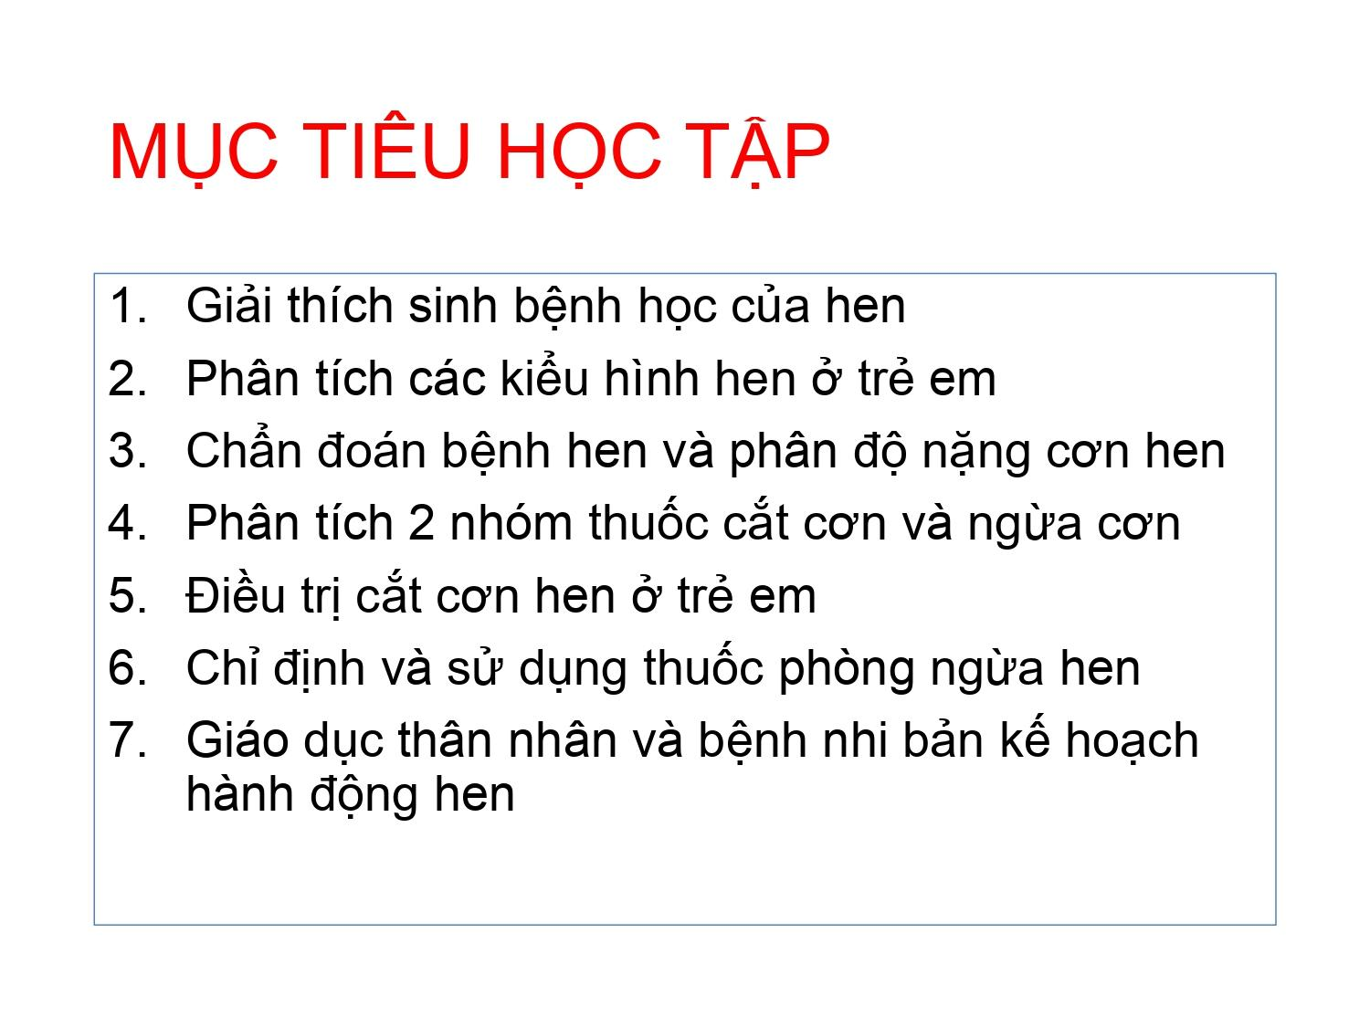

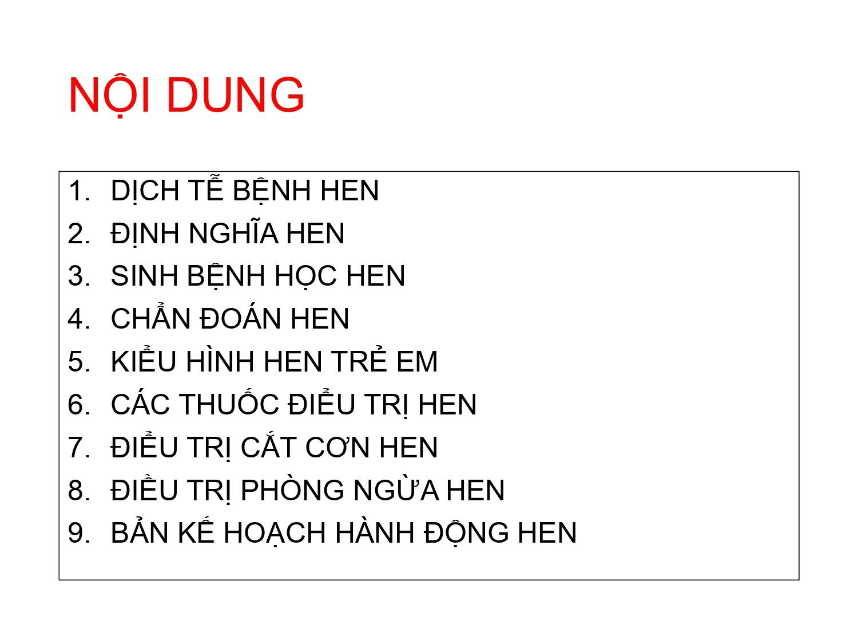

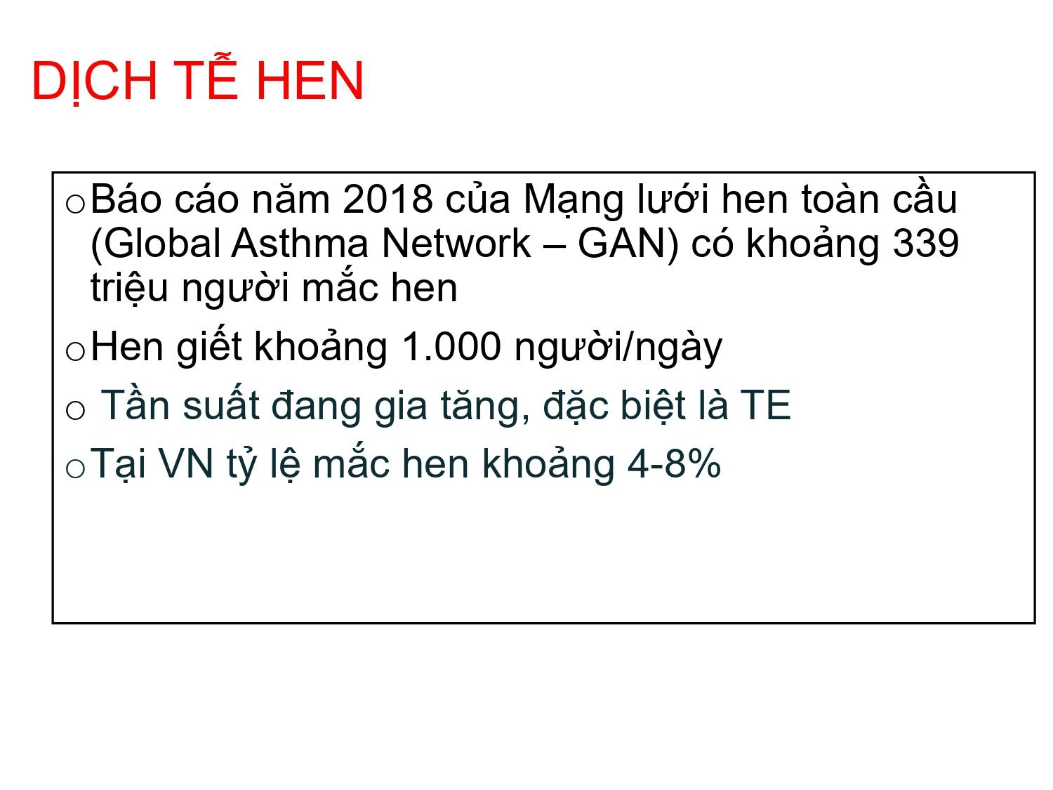

* Chi phí y tế cho hen rất cao => gánh nặng hen

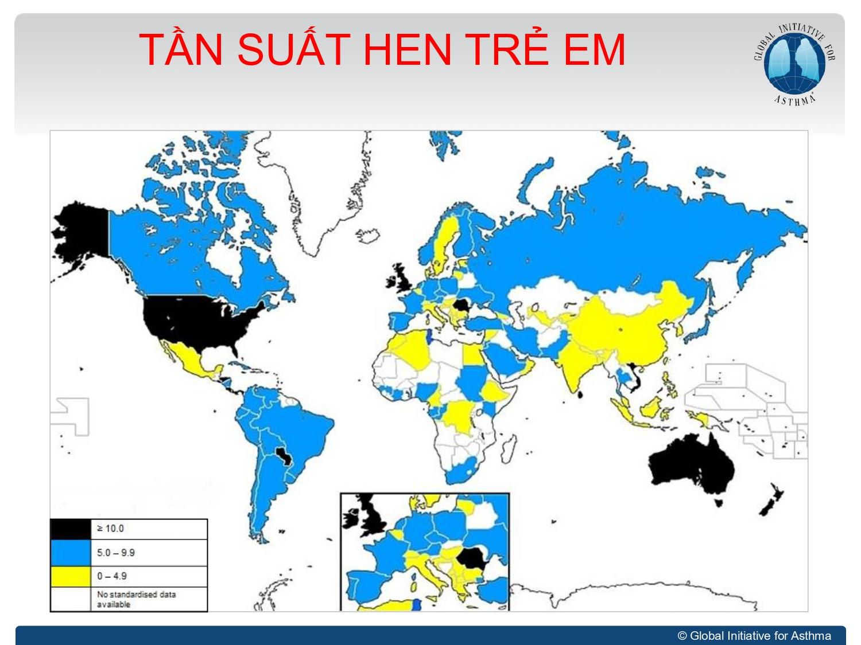

* Việt Nam ( màu đen ) tỉ lệ hen > 10%

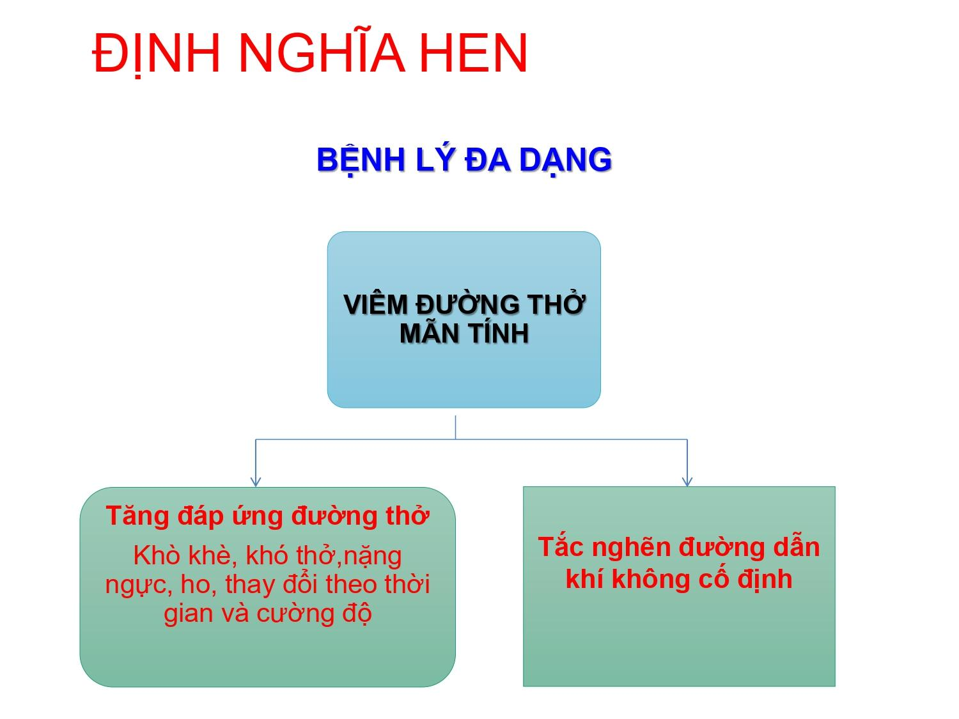

* Giới hạn luồng khí thở ra dao động => ngoài cơn hen đường dẫn khí không tắc nghẽn

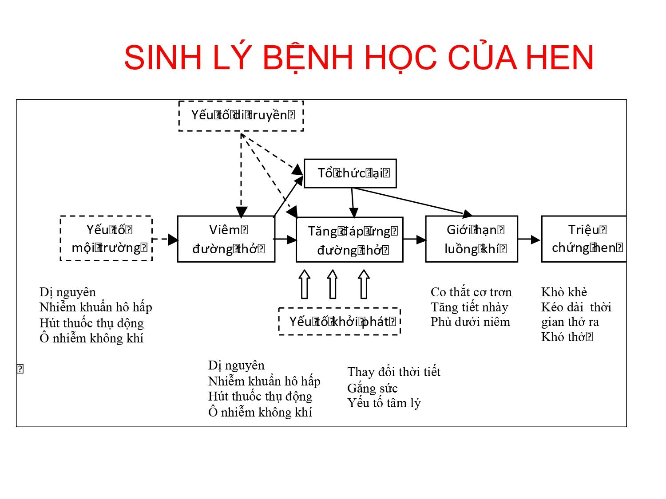

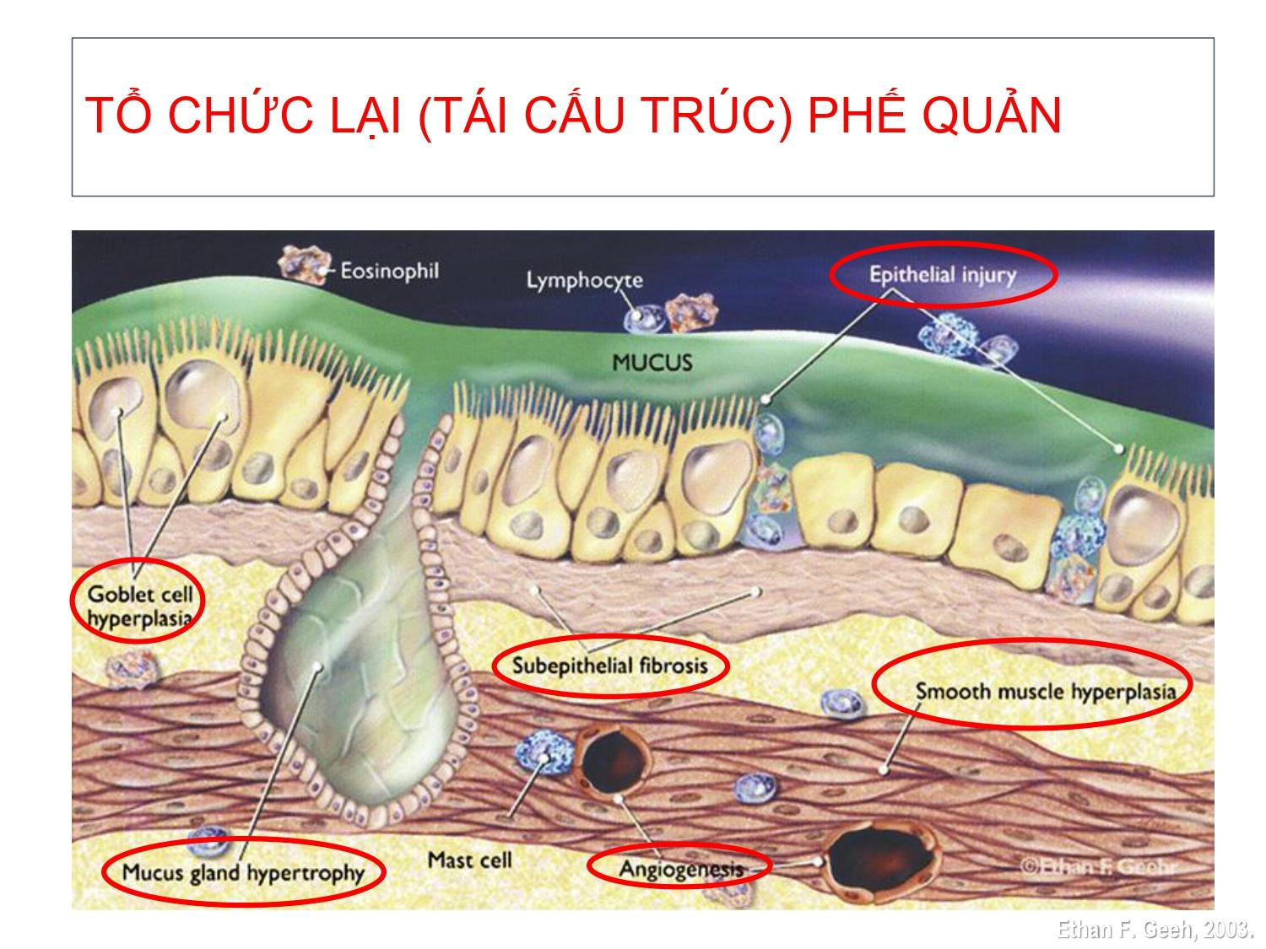

* Các nhung mao trên bề mặt tế bào bị khiếm khuyết không còn giúp tống xuất được vi trùng/chất lạ => dị nguyên/vi trùng dễ xâm nhập
* Xơ hóa lớp dưới biểu mô
* Dày thành cơ trơn
* Tăng tiết đàm nhớt do tế bào tuyến nhầy tăng sản
* Đường thở luôn dễ mẫn cảm

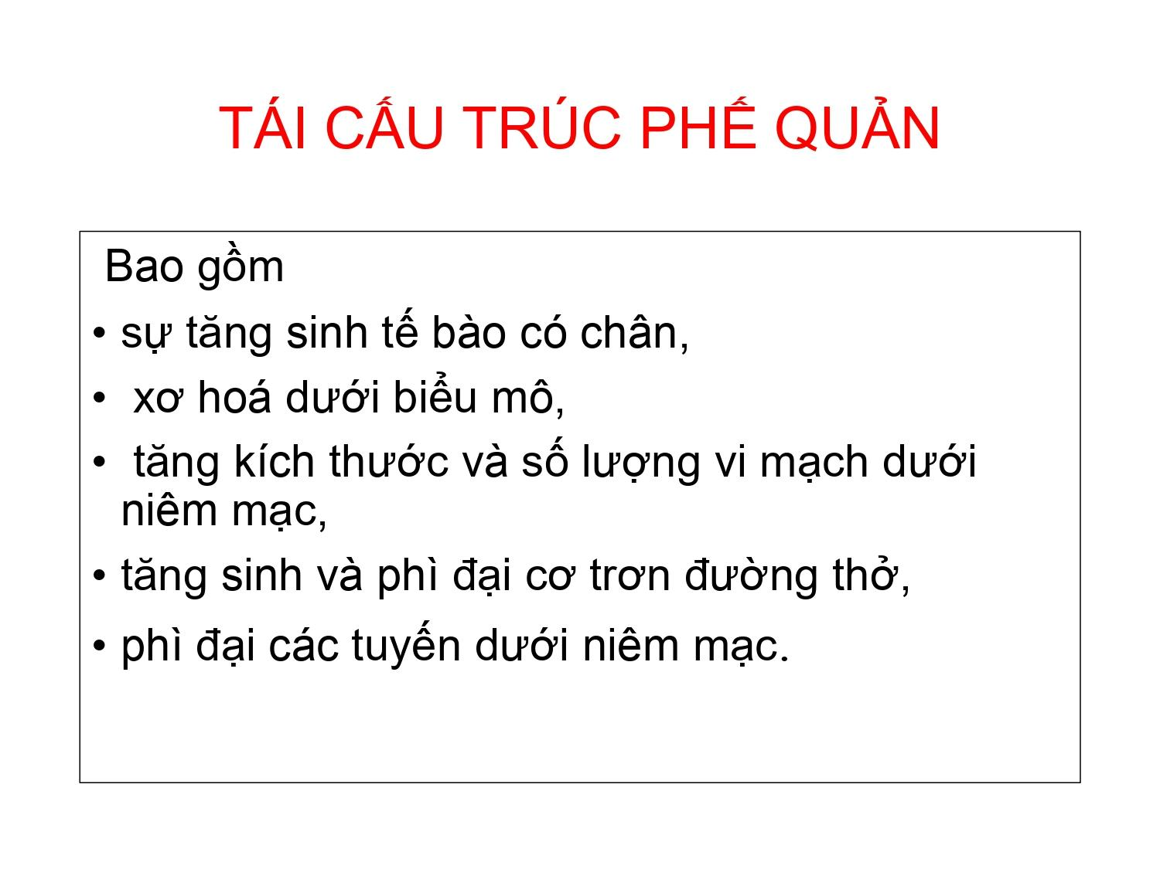

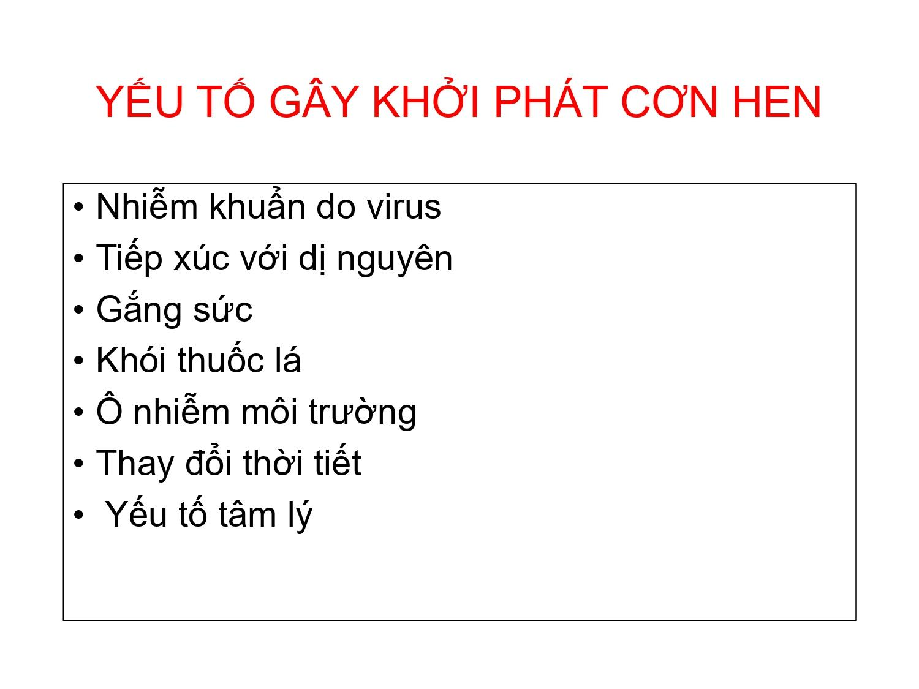

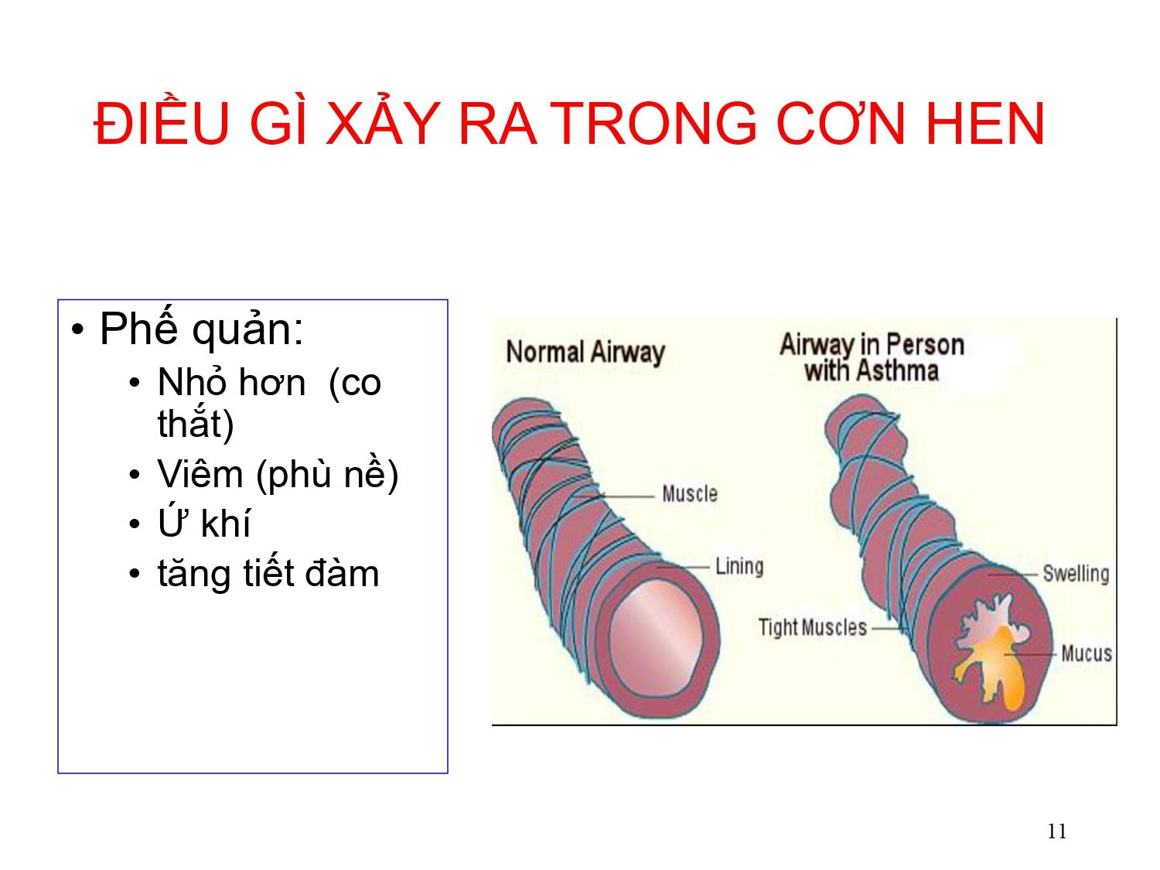

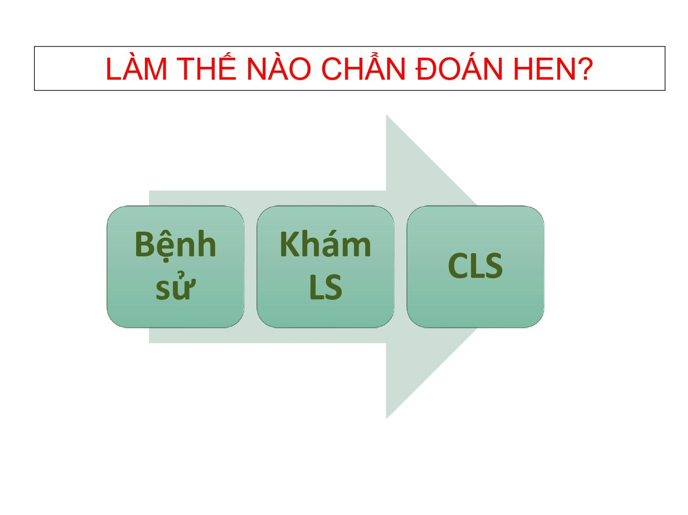

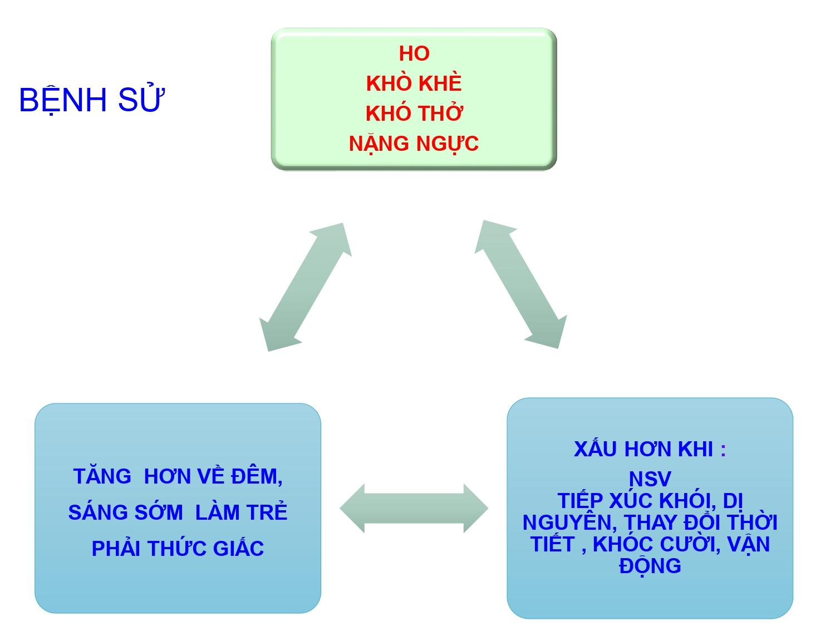

-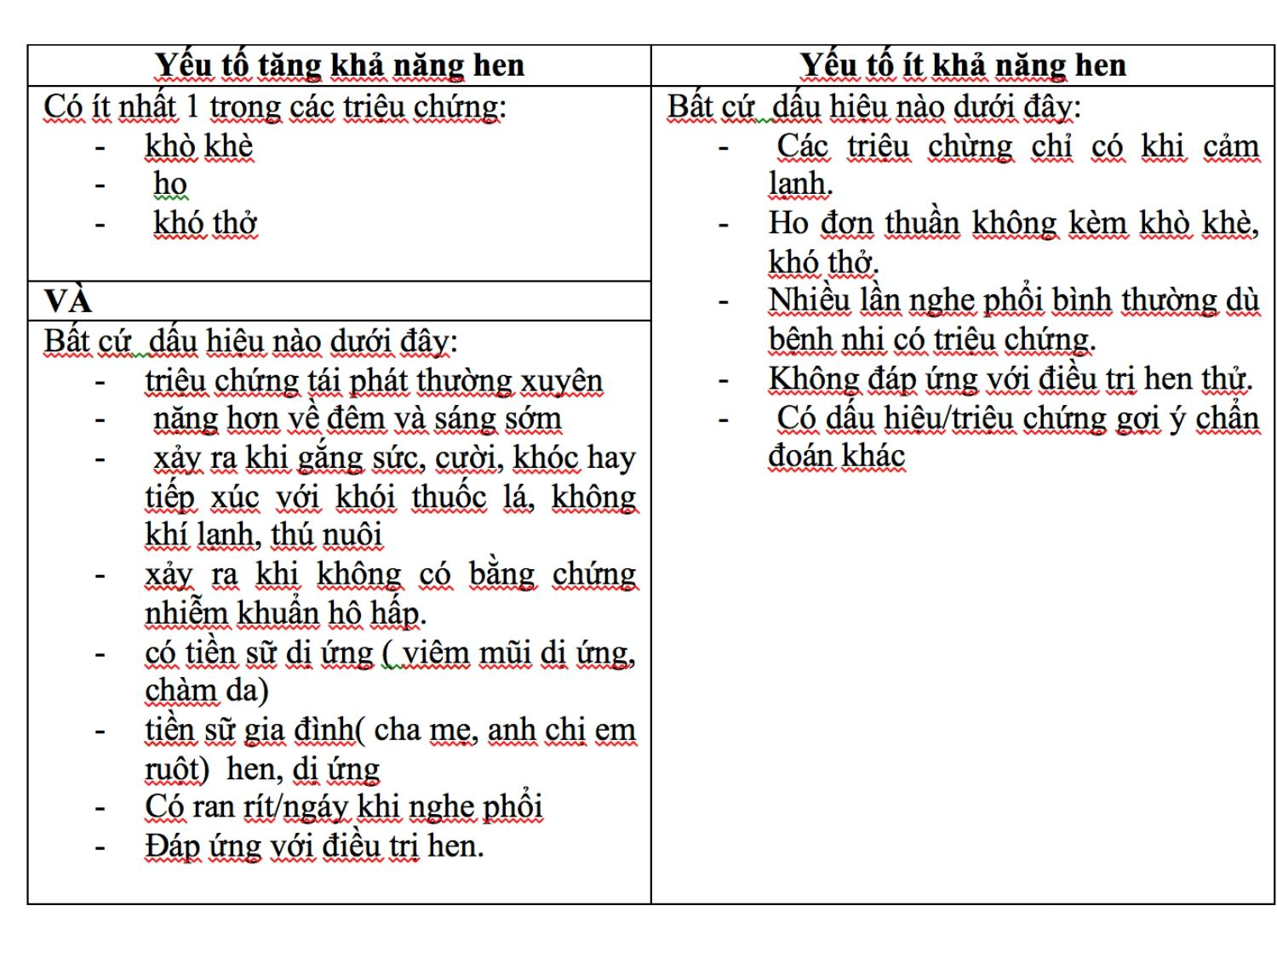

- Ho đơn thuần ít nghĩ hen nhất là trẻ < 5 tuổi

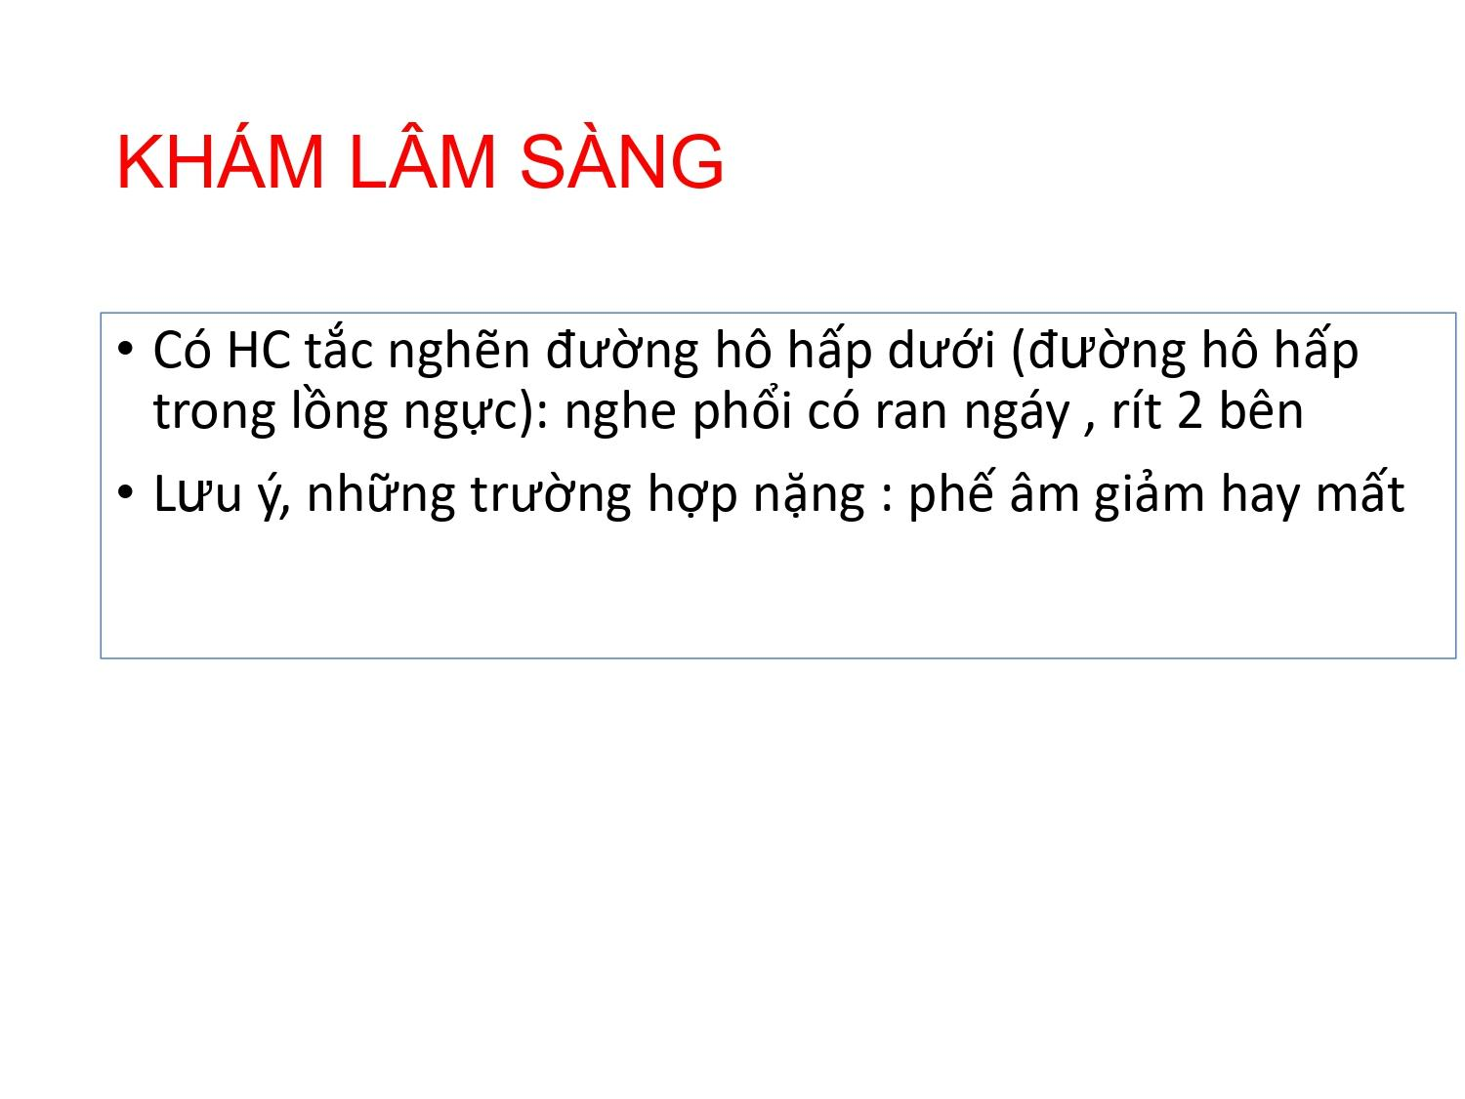

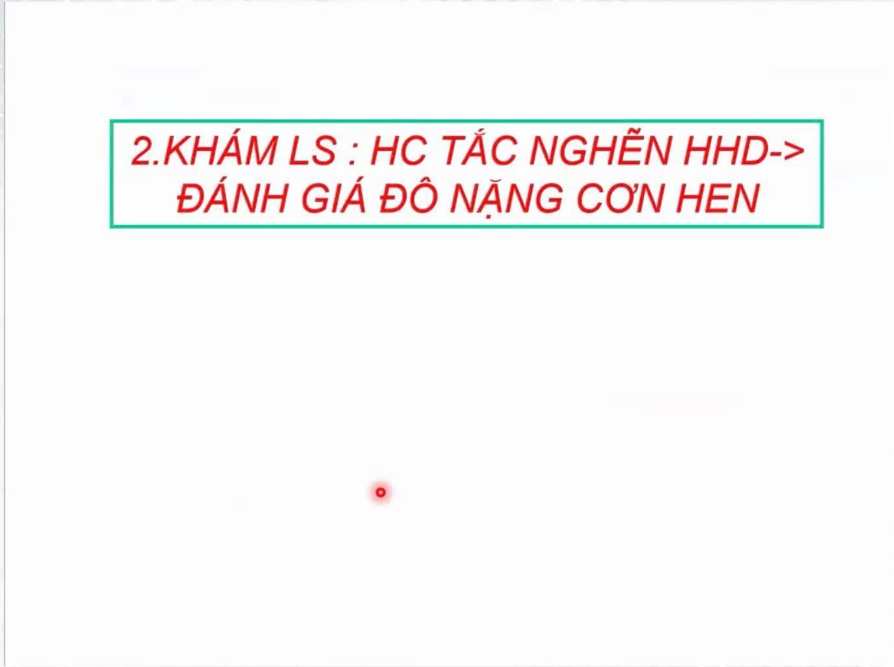

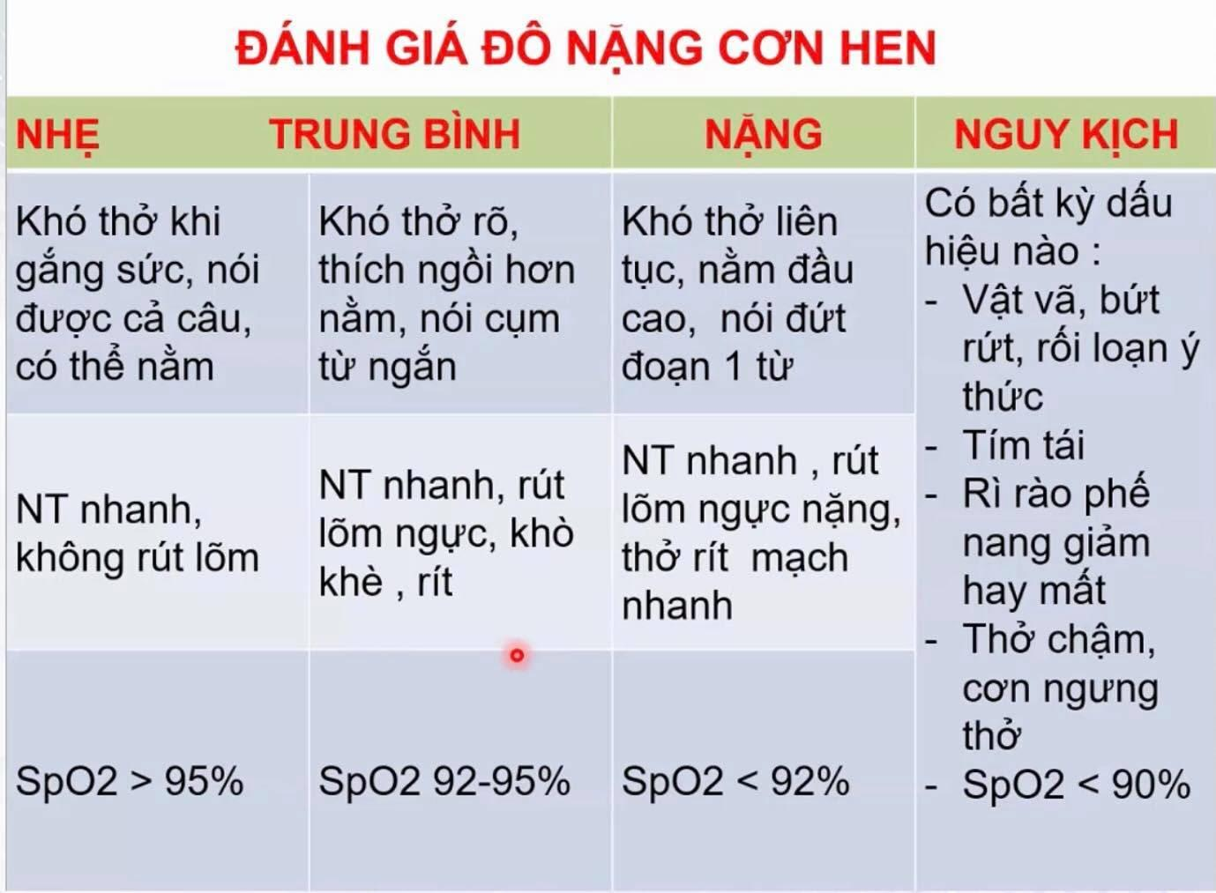

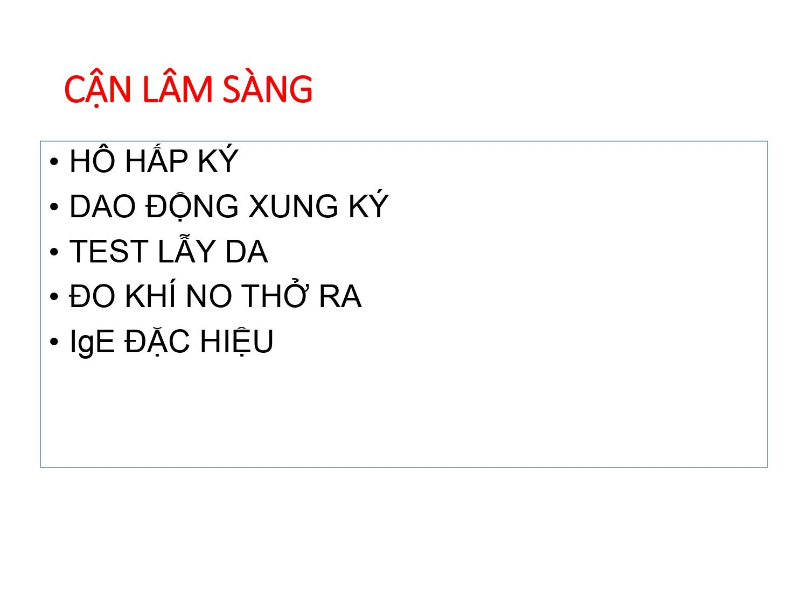

* Bắt buộc trước khi chẩn đoán hen phải có ít nhất 1 phim XQ phổi để loại trừ các nguyên nhân khác
* Để bổ sung thêm chẩn đoán cần HHK ở trẻ > 7 tuổi, hoặc IOS ( dao động xung kí ) ở trẻ < 5 tuổi hoặc đo khí NO thở ra hoặc test lẫy da tìm nguyên nhân gây mẫn cảm hoặc tìm IgE đặc hiệu.

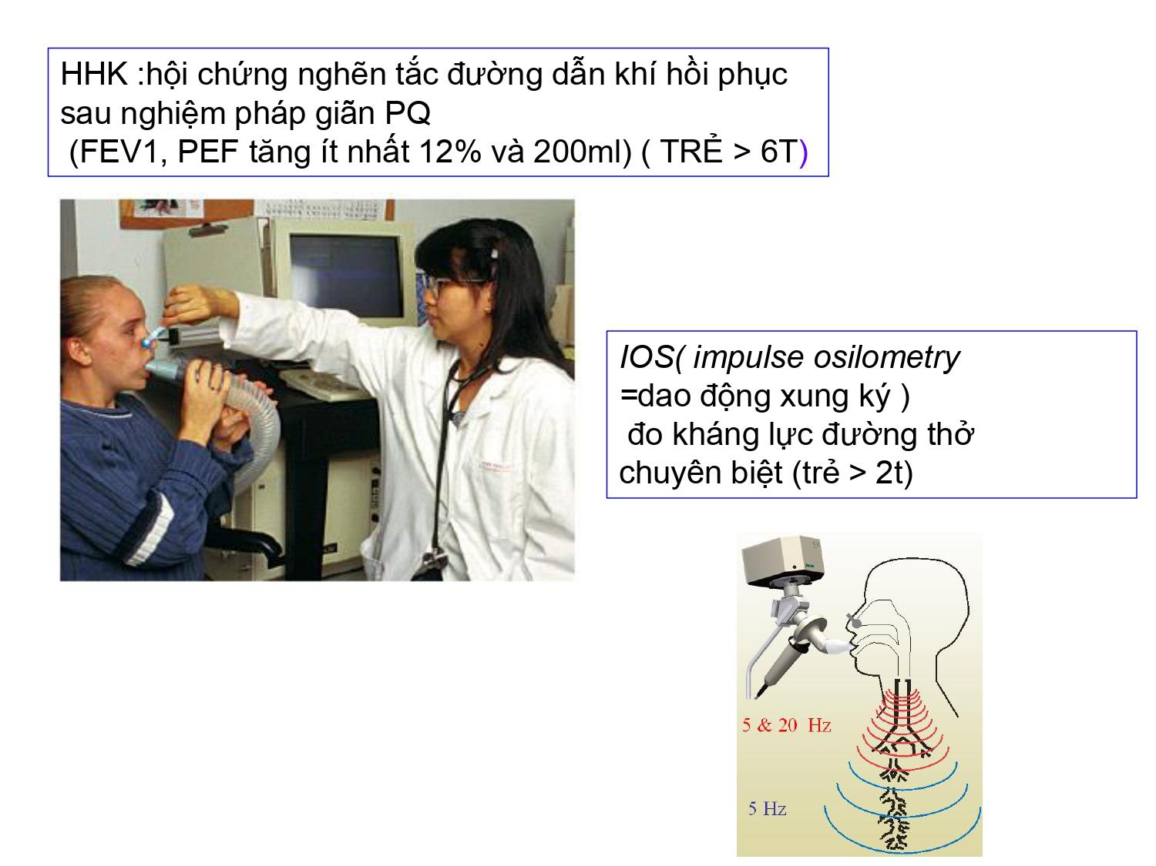

* Đo HHK cần sự hợp tác lớn ở trẻ, sau khi BS kẹp mũi thì trẻ ngầm đầu ống thở và thở ra hết sức => trẻ > 6 tuổi ???
* IOS: kẹp mũi, trẻ ngậm đầu dò rồi thở 30s

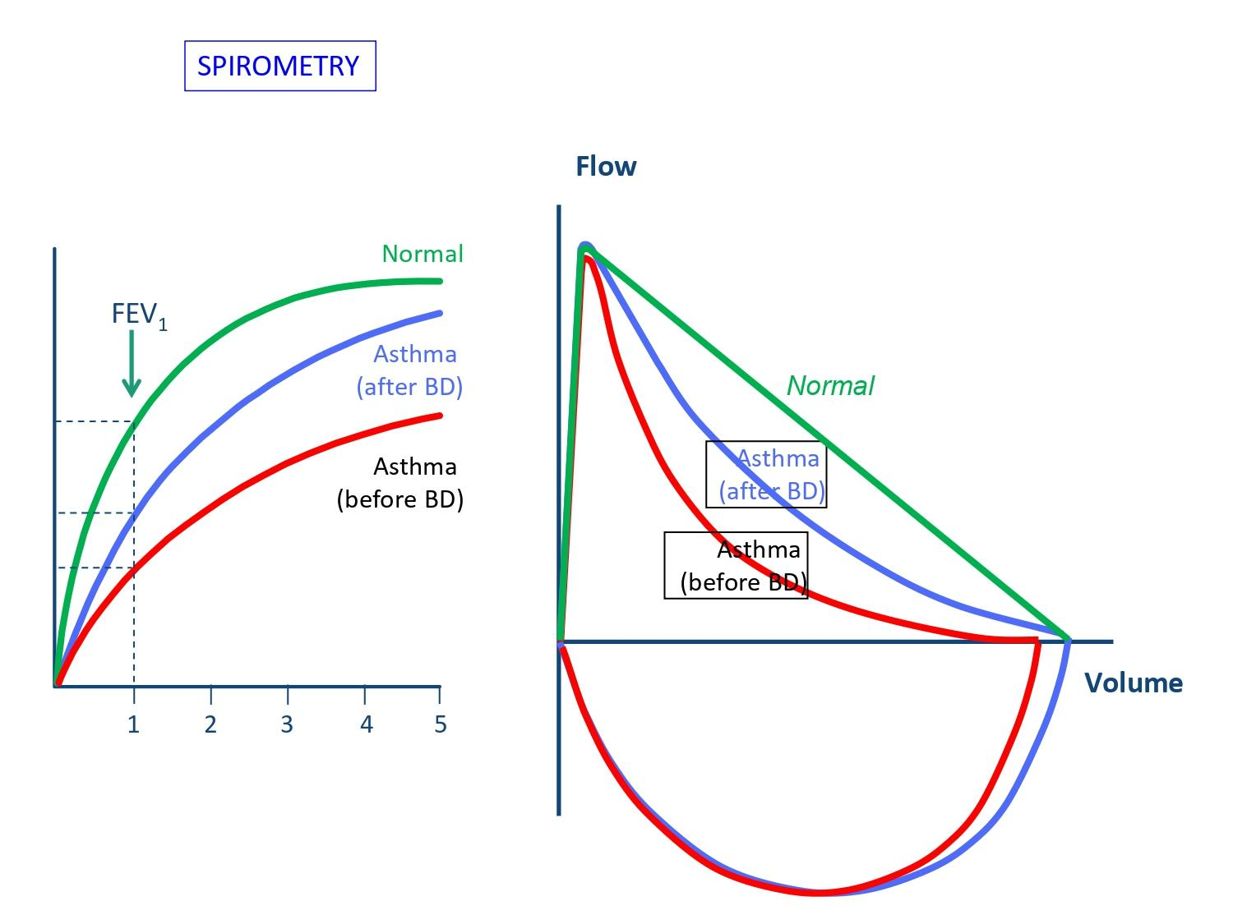

* BD: bronchodilator ( thuốc DPQ )

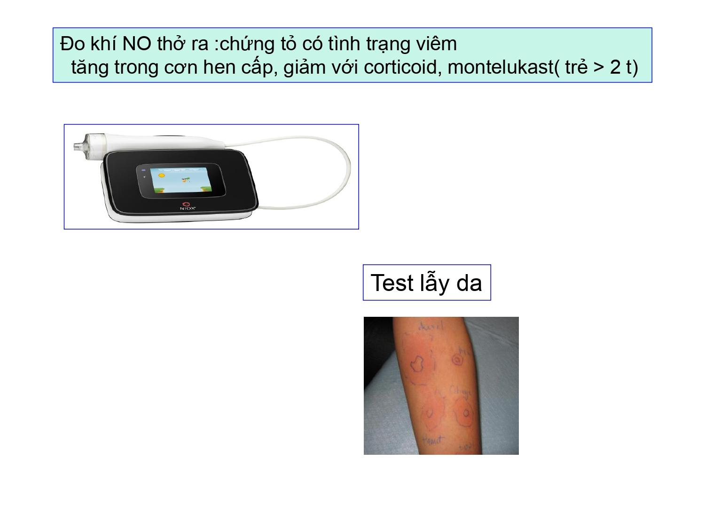

* Khí NO phụ thuộc nhiều vào chế độ ăn của trẻ: trẻ ăn cải bó xôi...=> tăng NO giả tạo => hỏi trước khi thực hiện => ngậm đầu dò thổi cho quả bong bóng bay từ bờ này sang bờ bên kia
* Test lẫy da: chích thuốc thử chứng dương và chứng âm sau đó chích các dị nguyên để so sánh

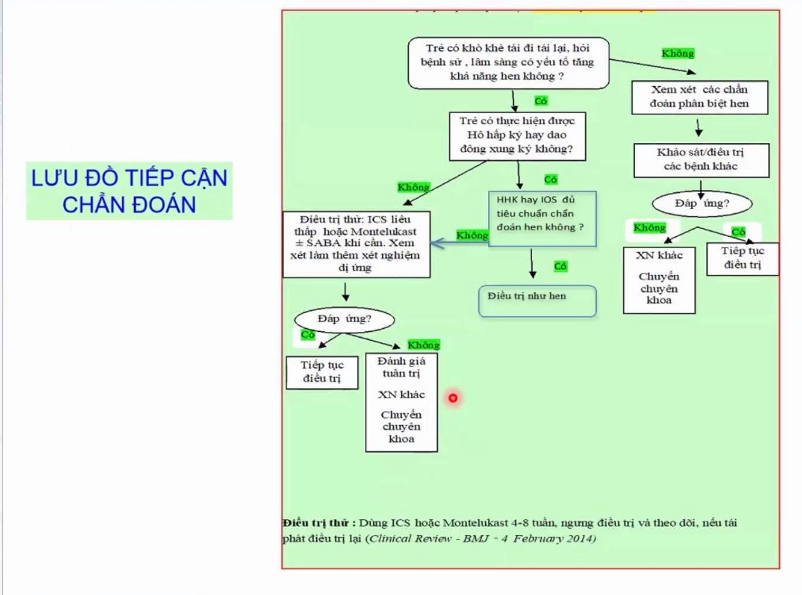

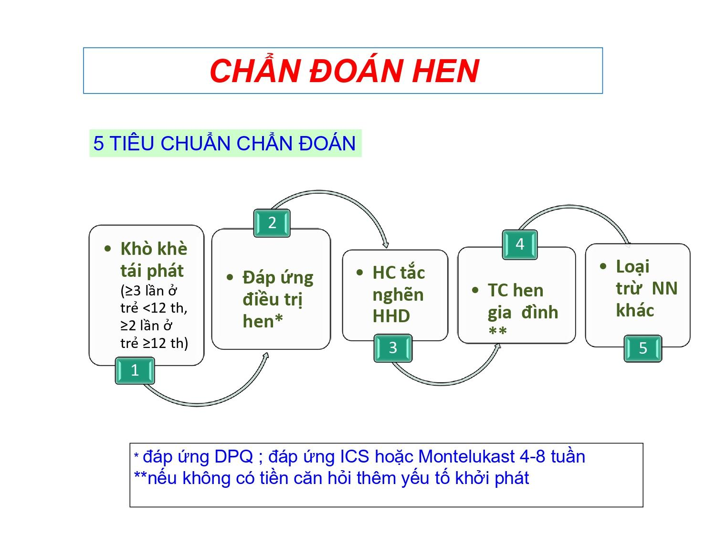

* HC tắc nghèn HHD: khò khè, ran ngáy, ran ẩm, ran rít
* Đáp ứng điều trị hen

+ test đáp ứng dãn phế quản

+ điều trị thử ICS hoặc Montelukast 4-8 tuần

* Hỏi thêm YT khởi phát vd nhiễm siêu vi hô hấp, tiếp xúc dị nguyên, gắng sức...làm trẻ lên cơn nếu không có tiền căn gia đình

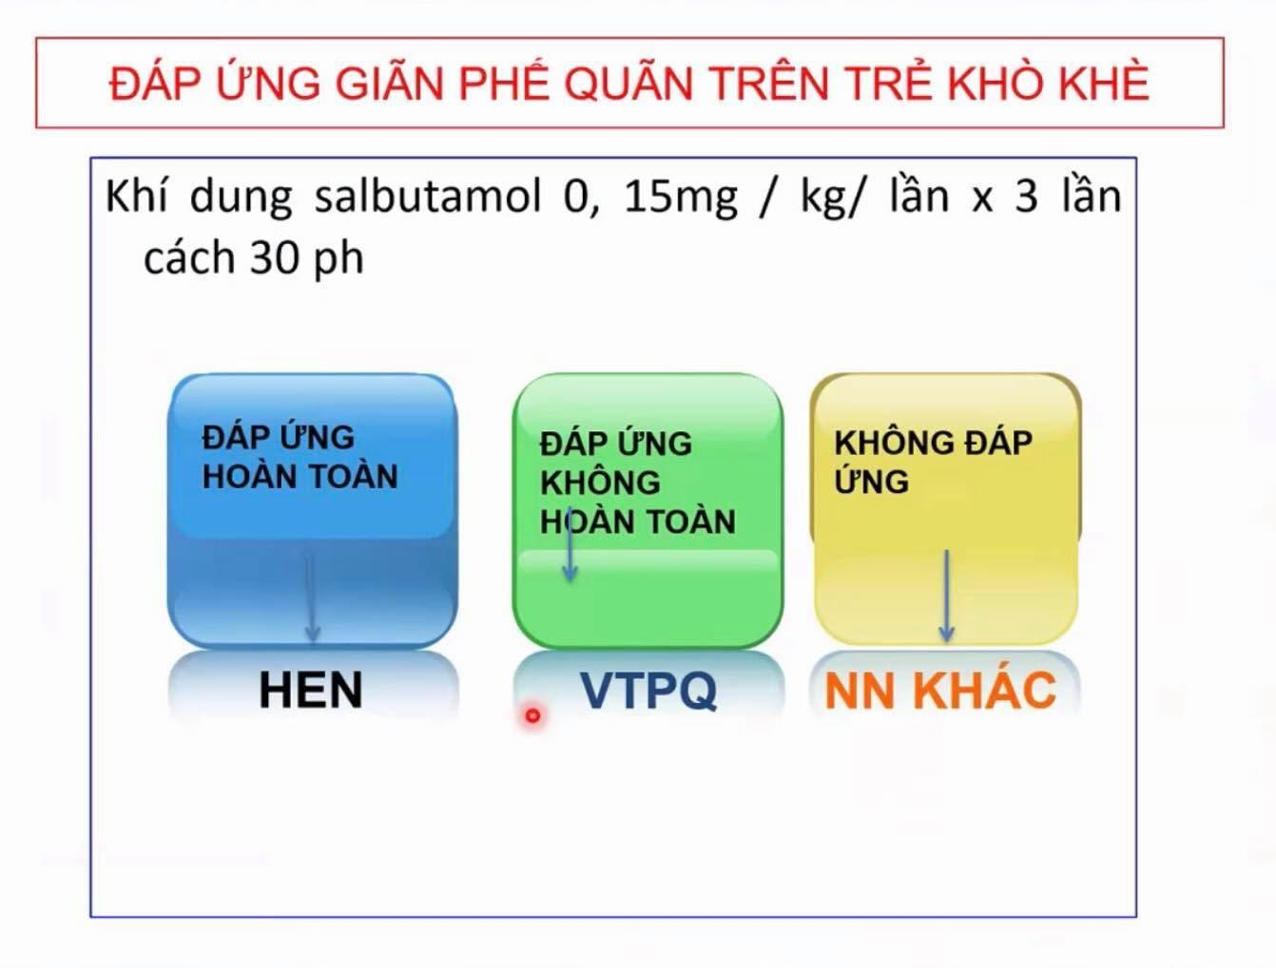

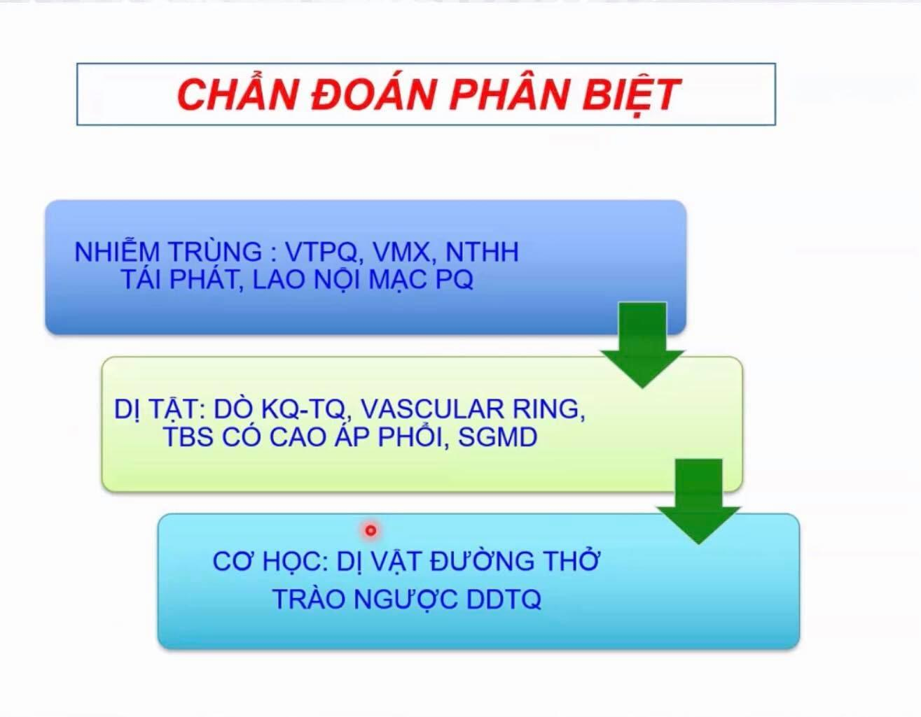

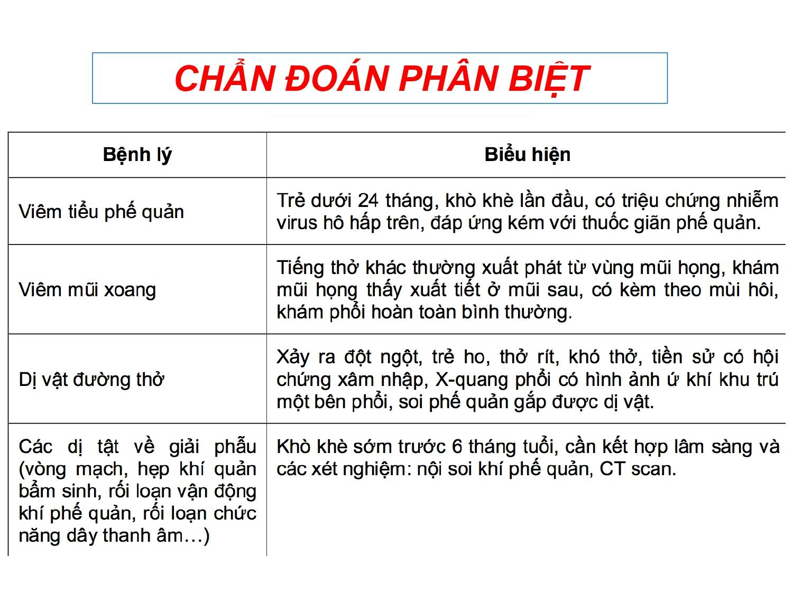

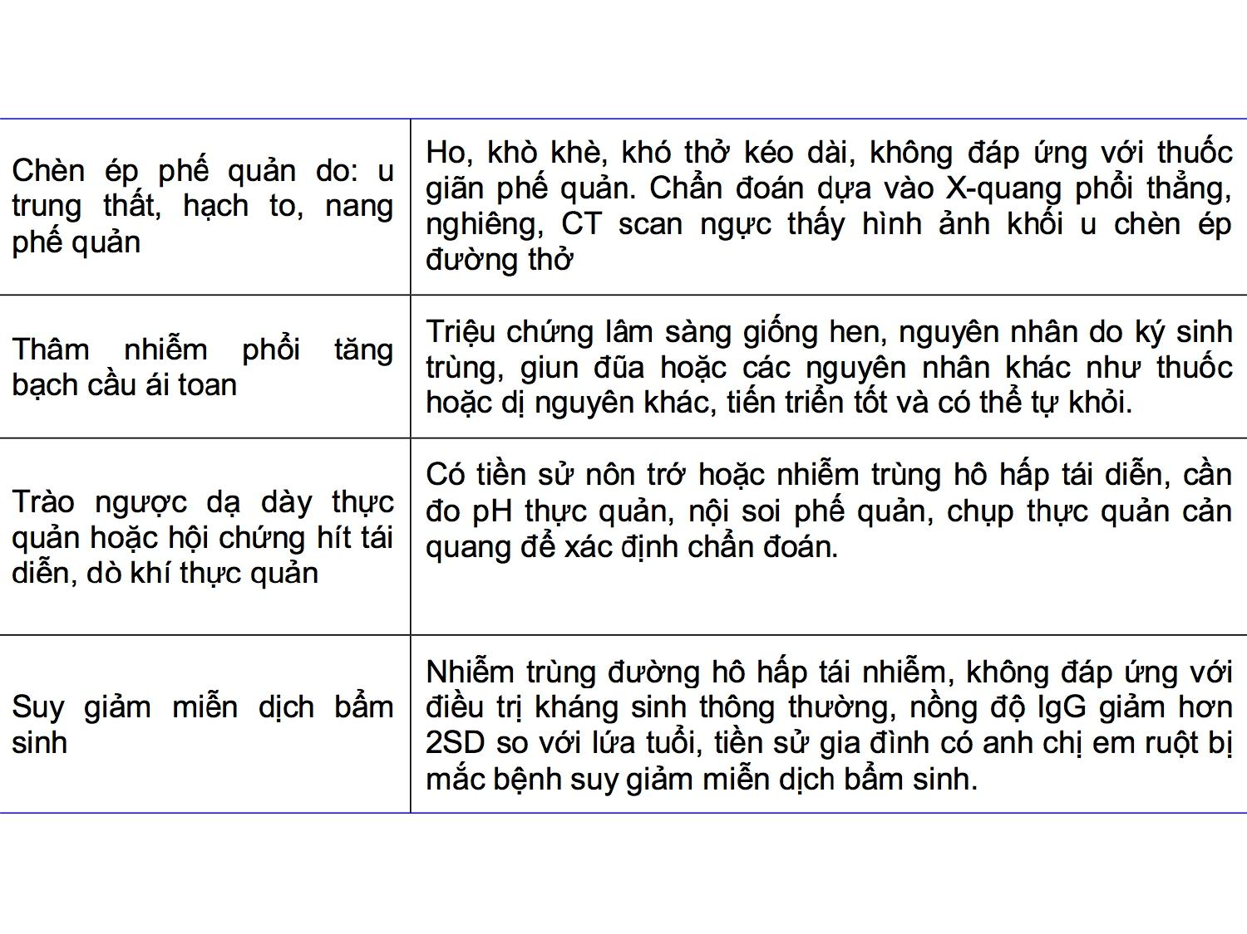

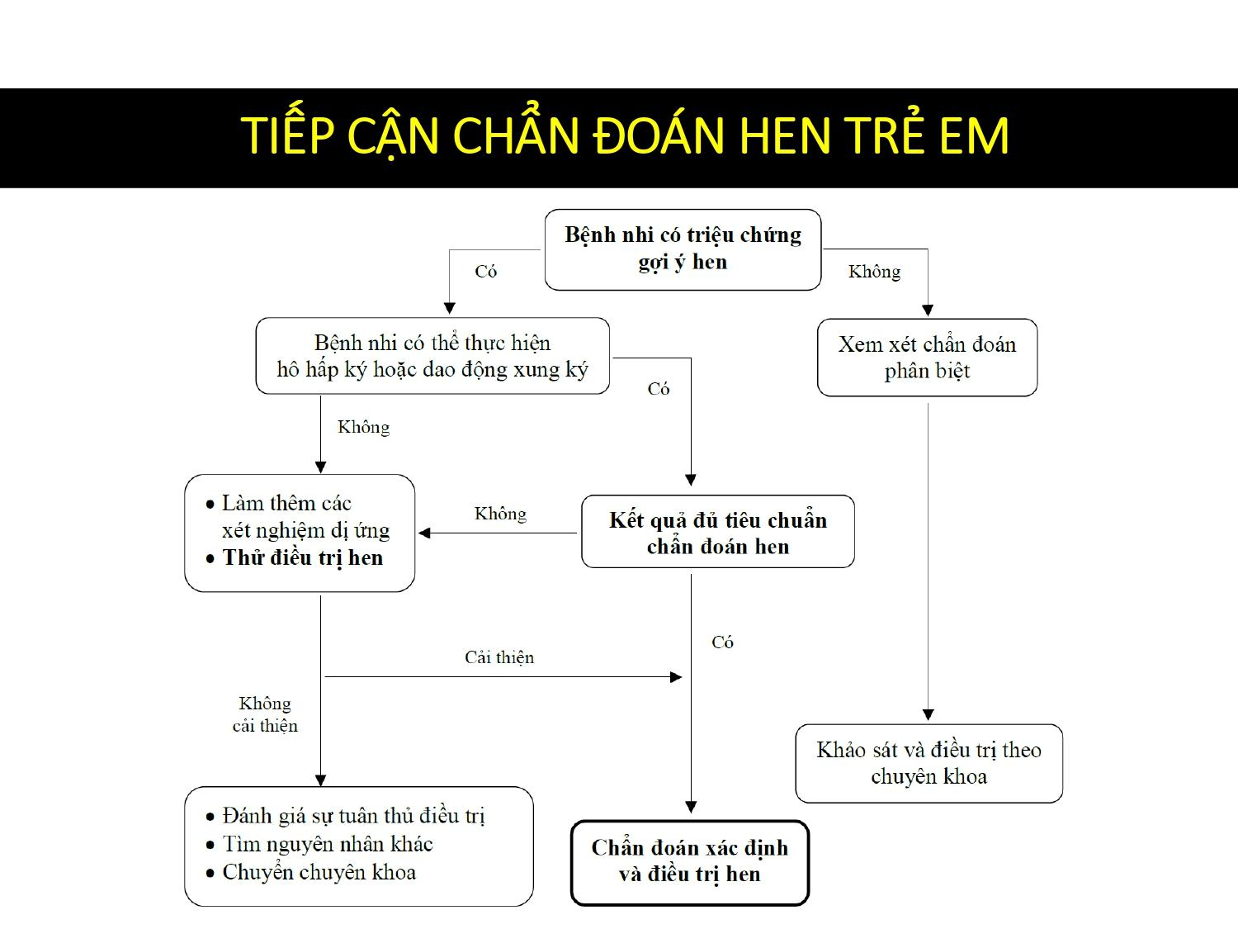

Slide cũ

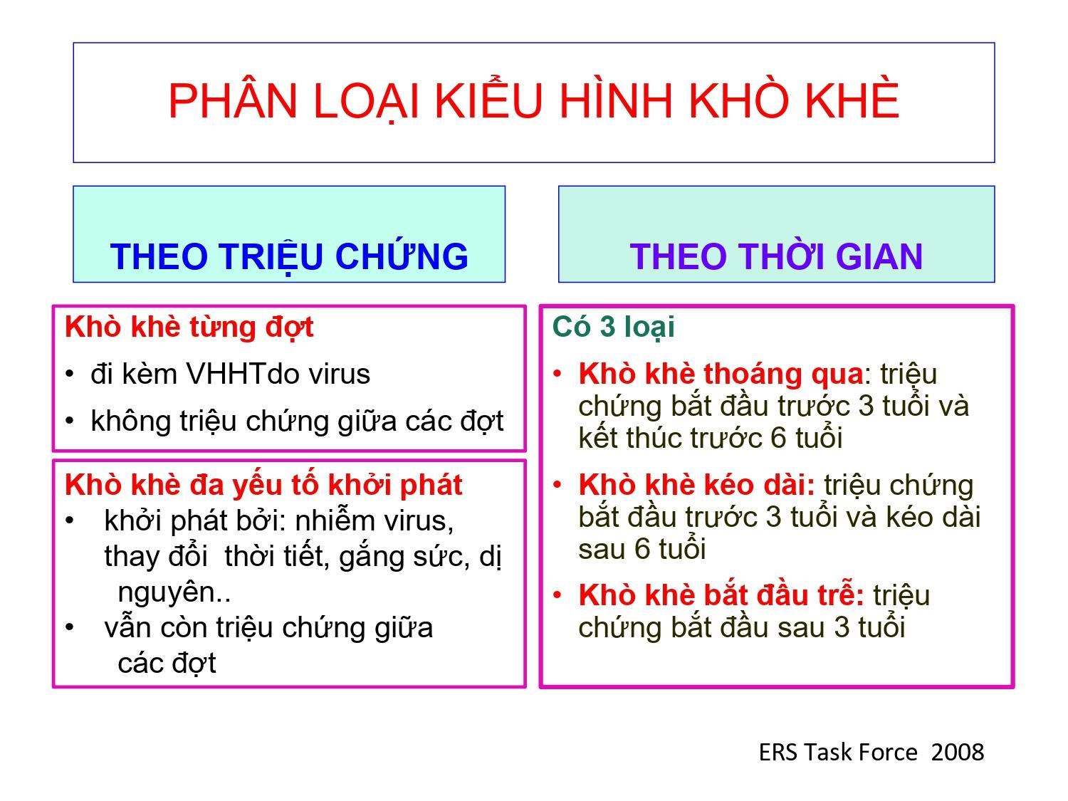

* Kho khè đa yếu tố: giữa các đợt ho khò khè trẻ vẫn bị chàm da hoặc viêm mũi dị ứng...

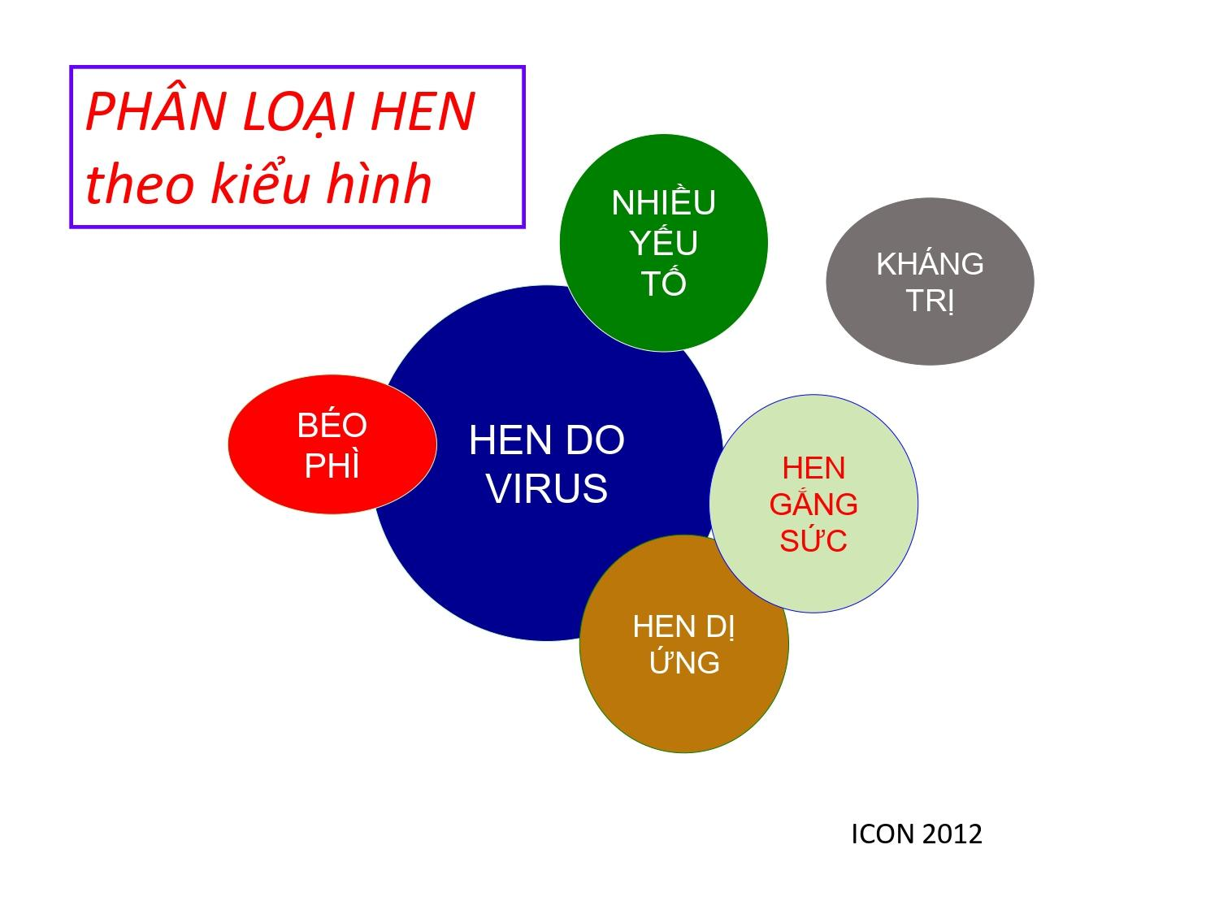

* Phân loại hen theo triệu chứng
* Hen do virus chiếm tỉ lệ cao nhất
* Hen do béo phì chỉ đáp ứng khi nào trẻ được giảm cân

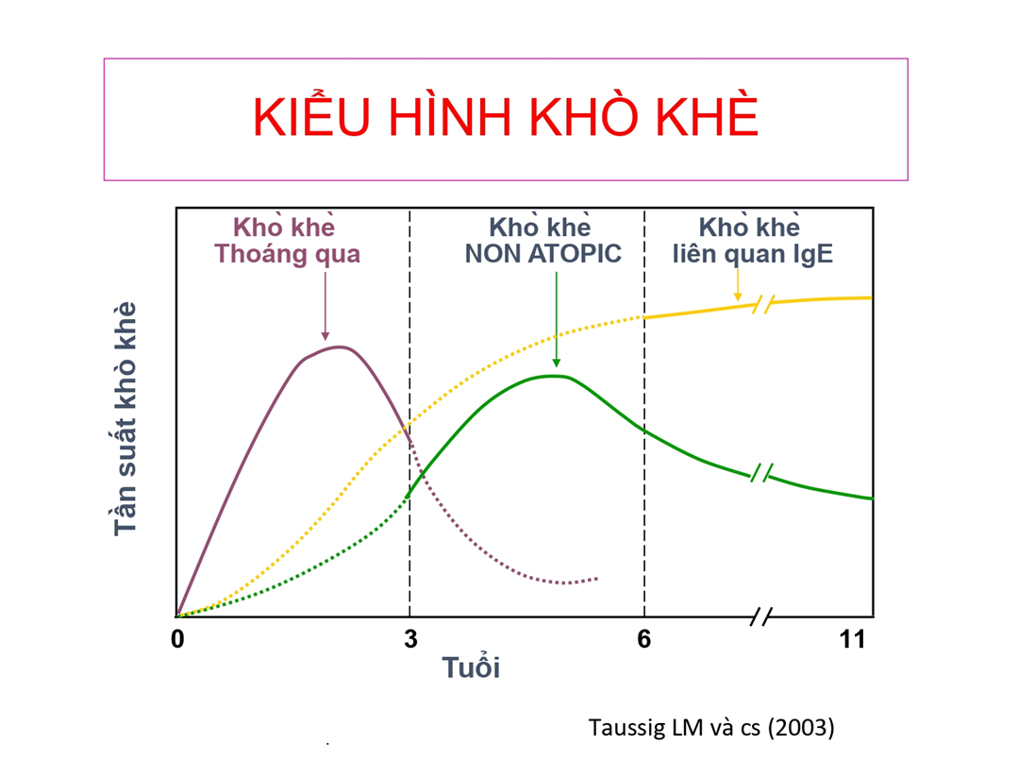

* Kiểu hình khò khè theo thời gian

+ Khò khè thoáng qua: mắc trước 3 tuổi và giảm sau 3 tuổi

+ Khò khè không do dị ứng: mắc trước 3 tuổi và giảm sau 6 tuổi

+ Khò khè liên quan hen/ IgE/ mang tính chất gia đình: kéo dài sau 6 tuổi

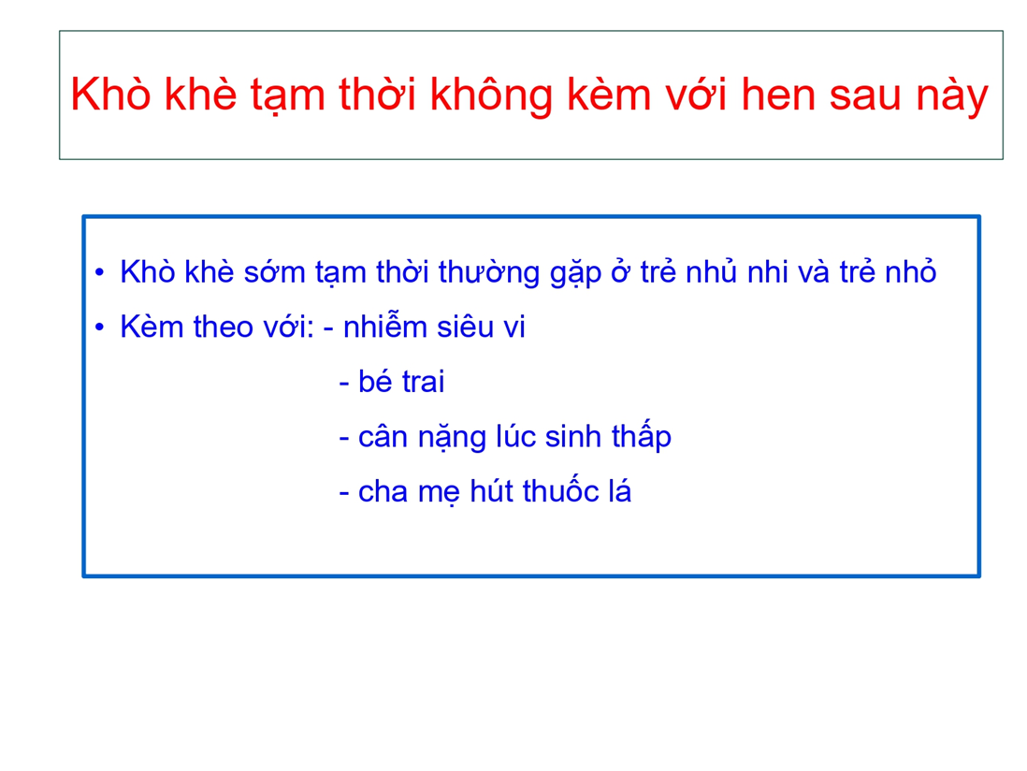

* Nhiễm siêu vi tái đi tái lại hay gặp ở trẻ đi nhà trẻ sớm
* Bé trai: mang tính chất thống kê
* Thường hết sau 3 tuổi

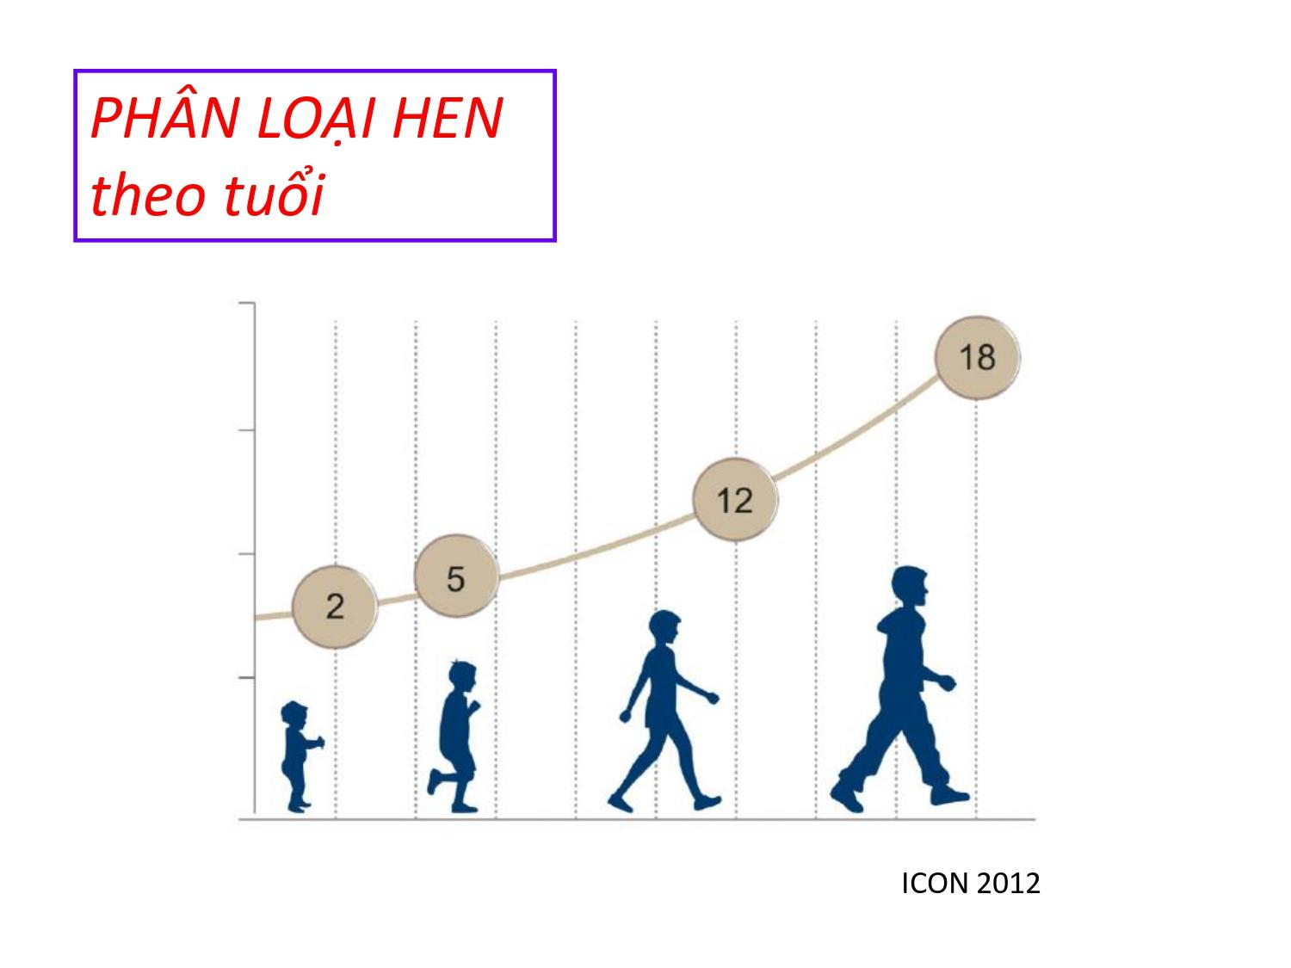

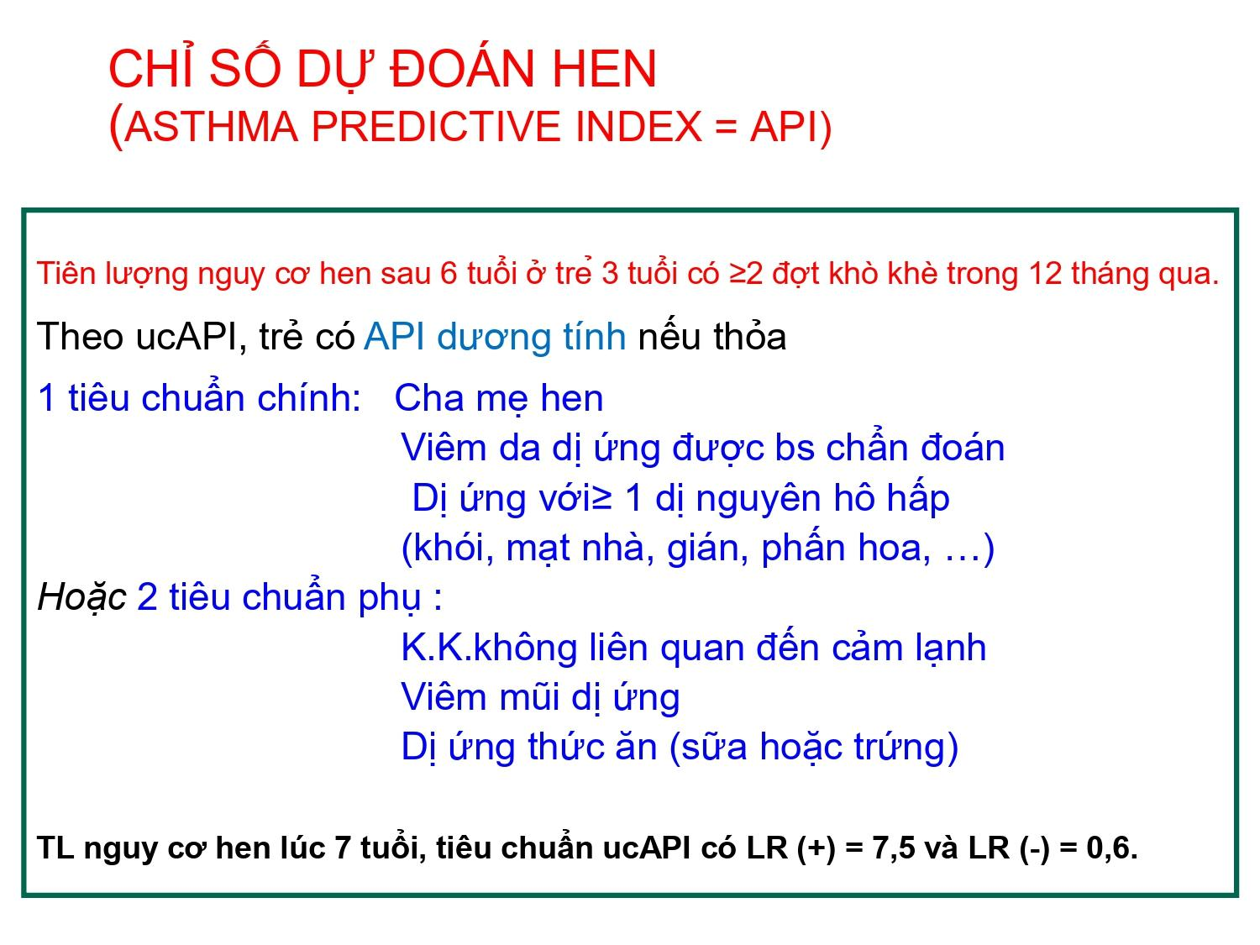

Slide cũ

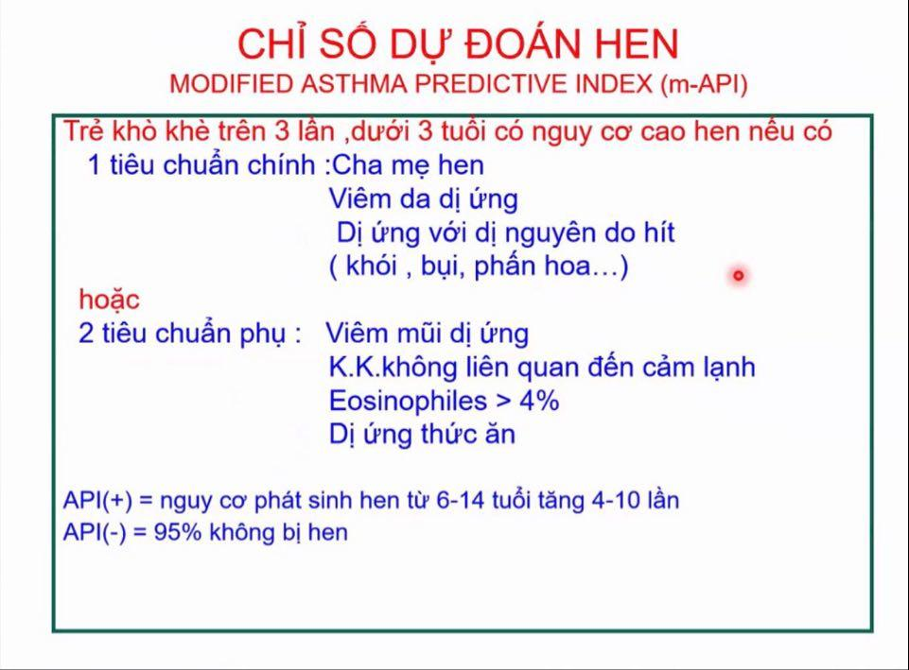

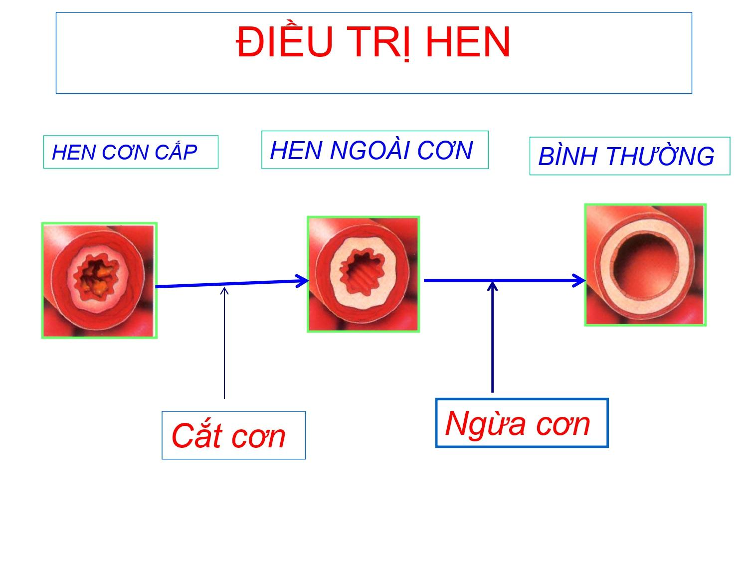

* Hen ngoài cơn: BN không biểu hiện LS nhưng đường dẫn khí vẫn còn viêm và tái cấu trúc PQ => cần điều trị ngừa cơn để đường dẫn khí về bình thường và tránh tái phát.

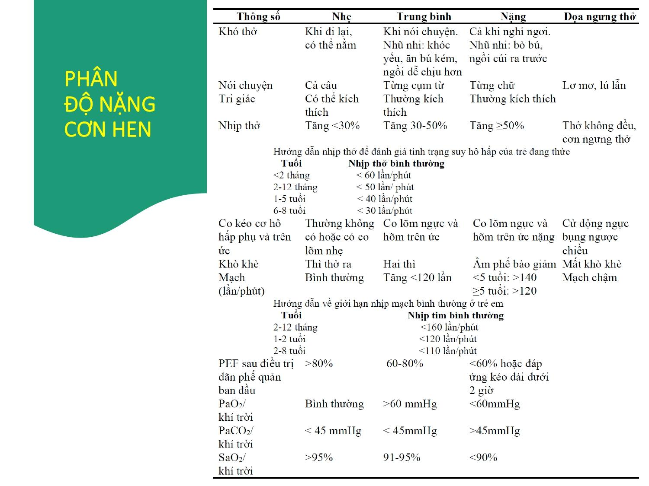

Slide cũ

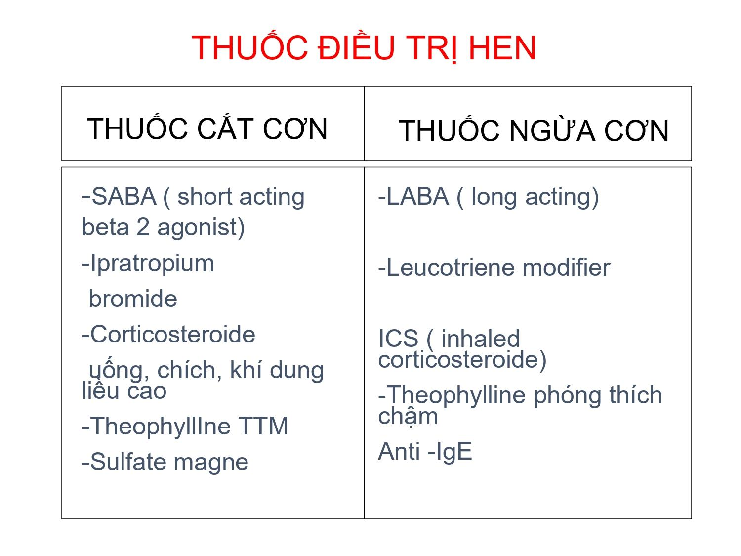

* Trẻ em không khuyến cáo sử dụng Theophylline phóng thích chậm
* Corti chích 5-7 ng
* ICS liều thấp hoặc trung bình

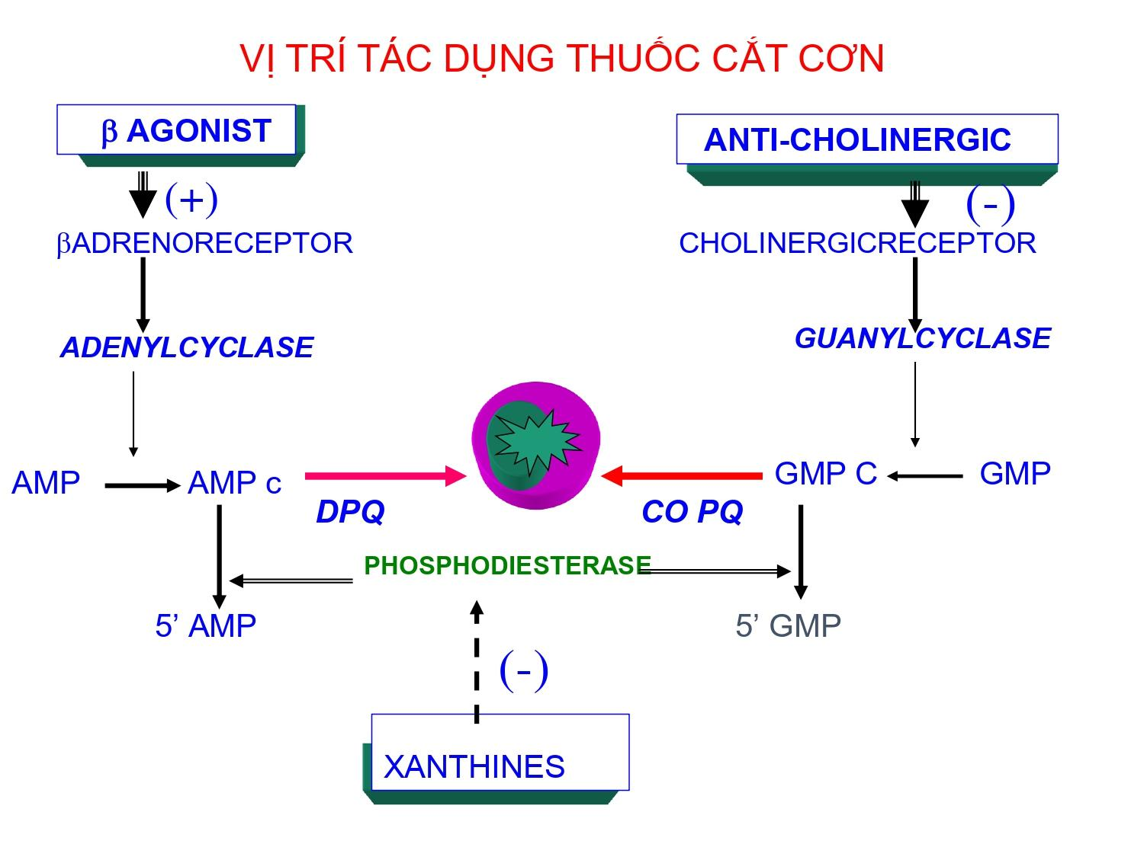

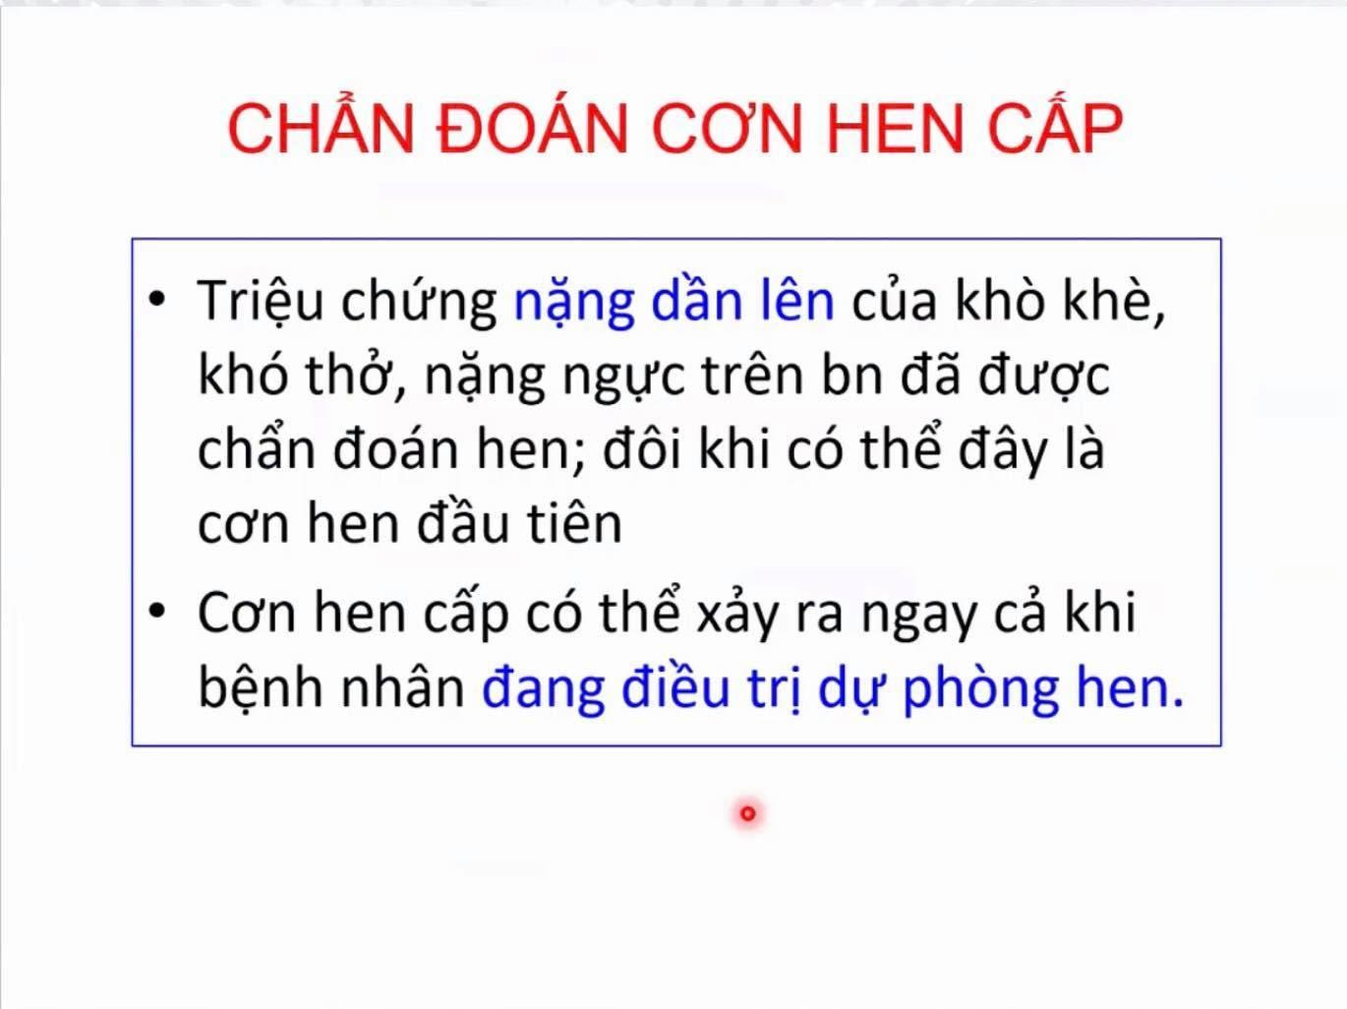

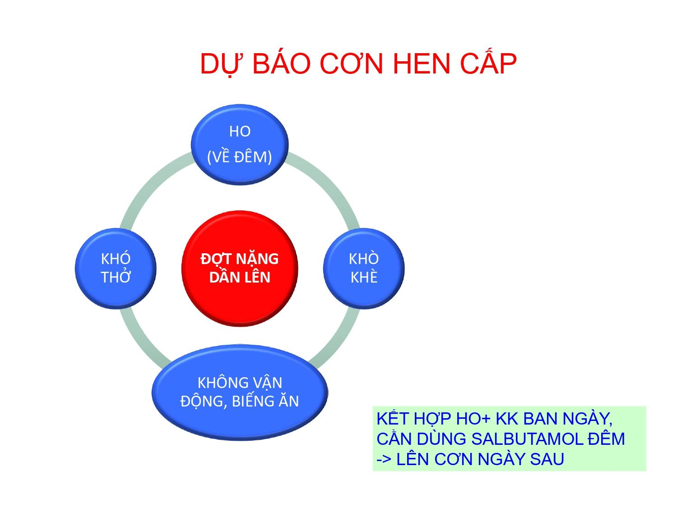

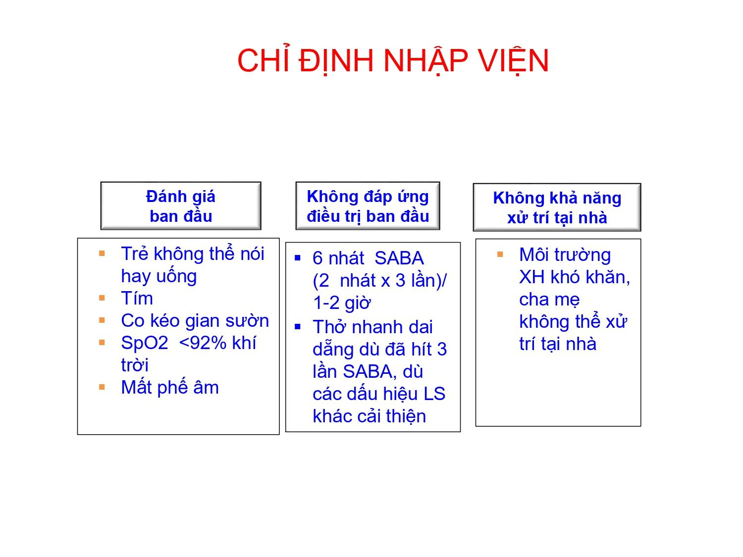

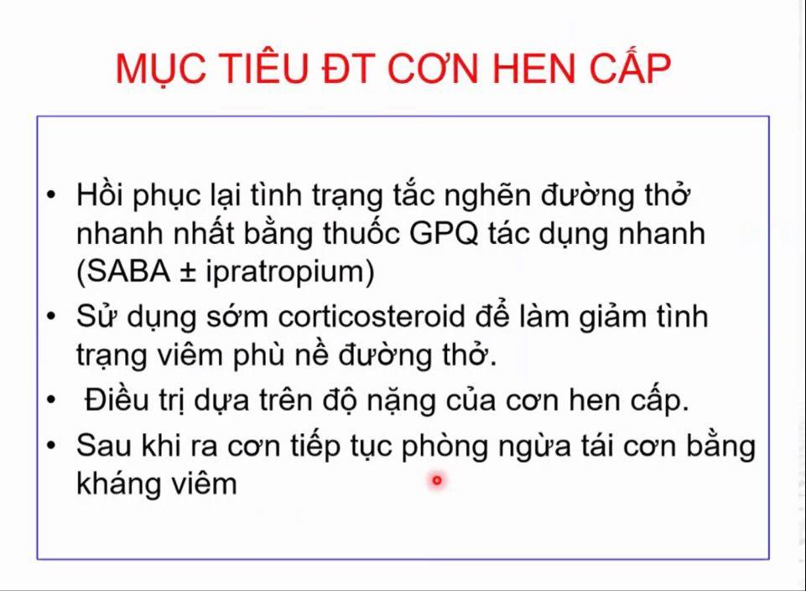

* DPQ bằng SABA: chứng cứ A => chọn lựa đầu tay

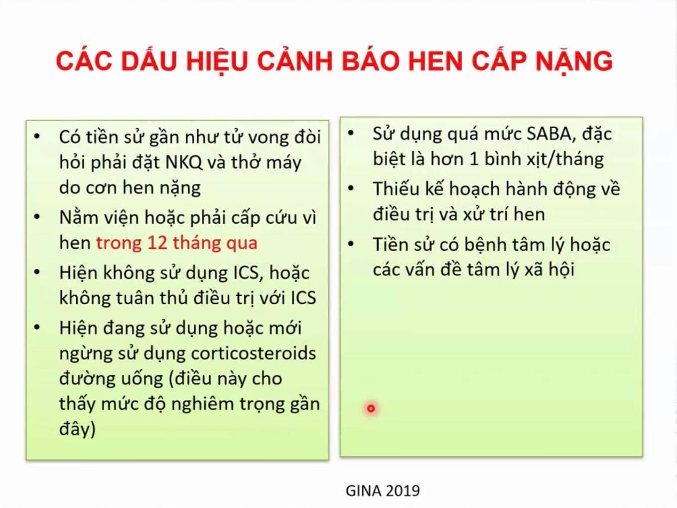

* Từng thở oxy trong 12 tháng qua
* Dị ứng thức ăn được xác định

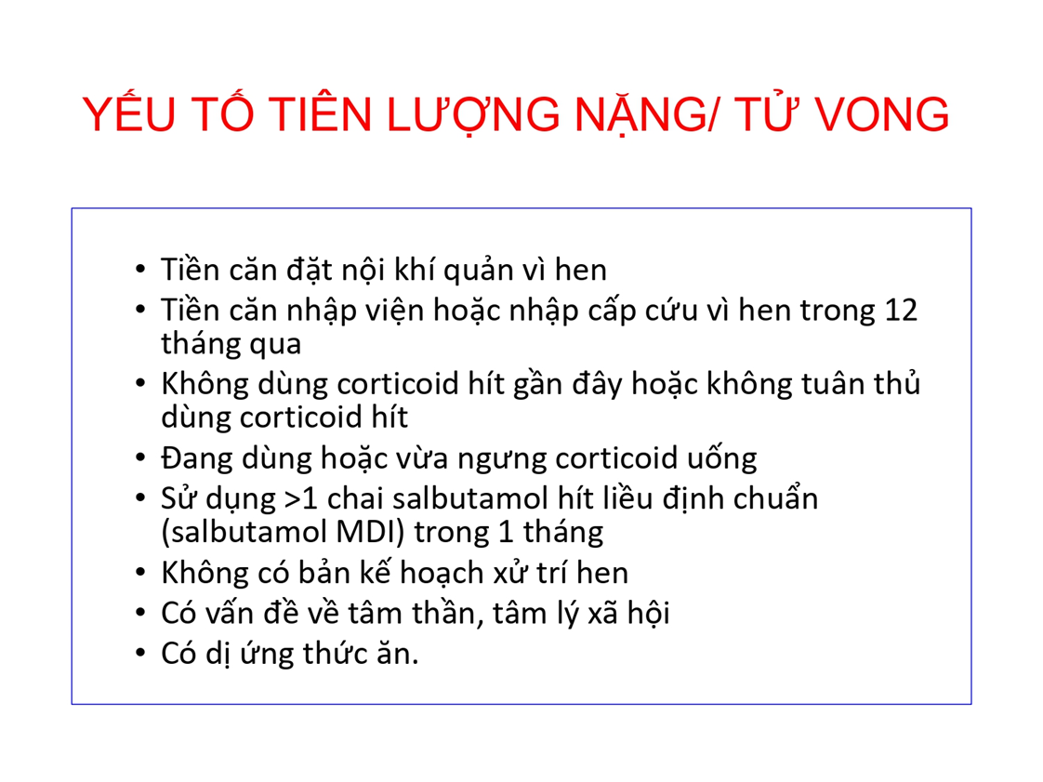

Slide cũ

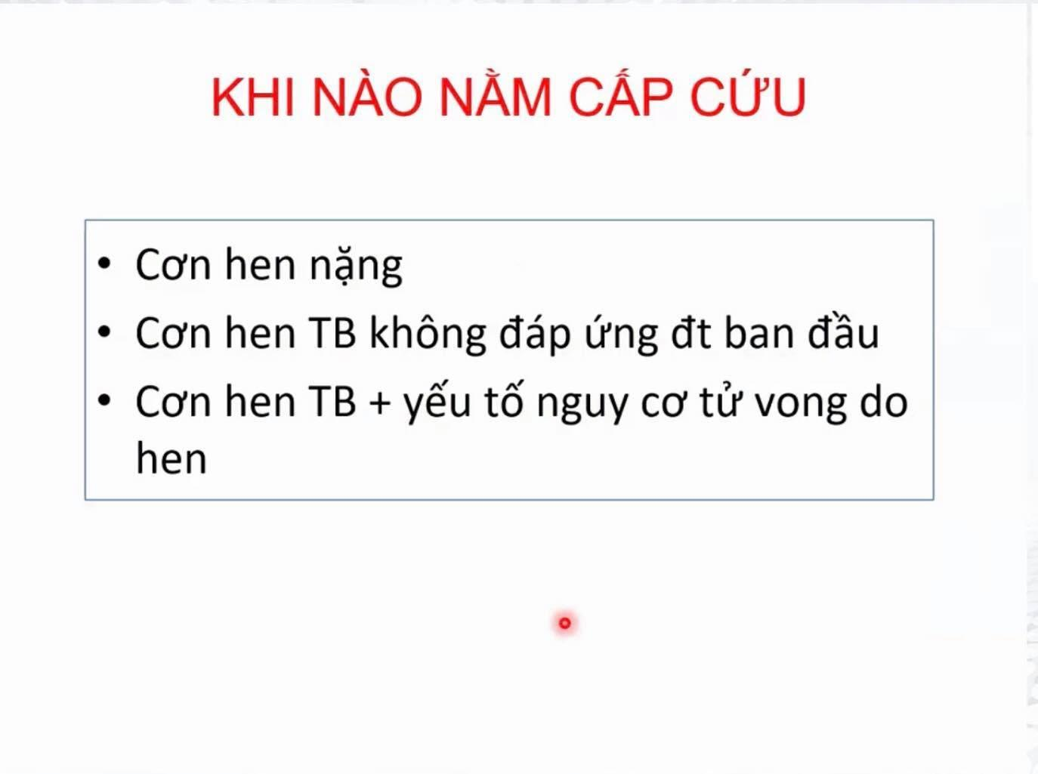

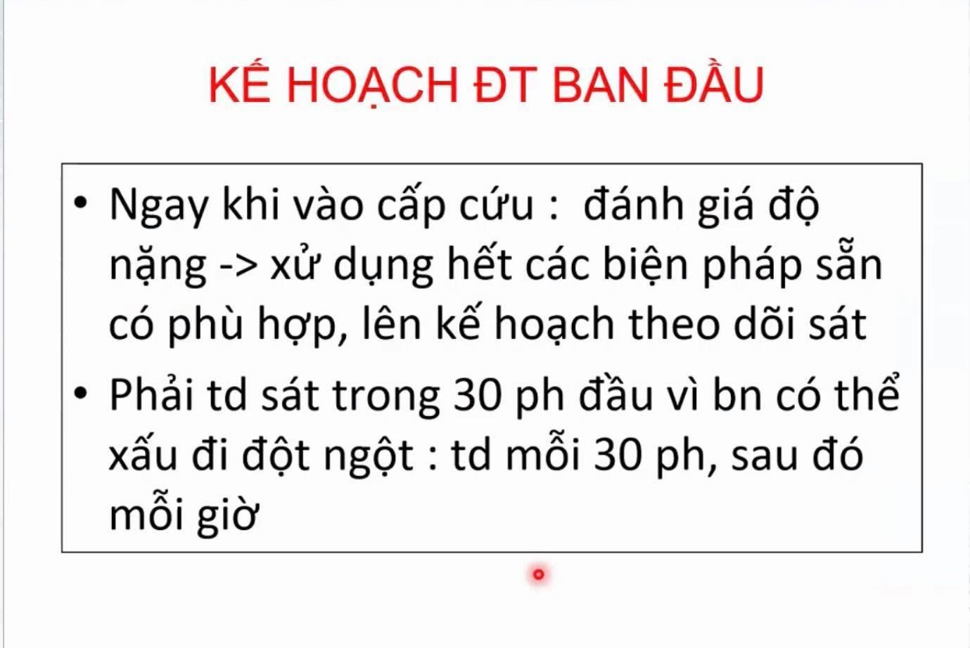

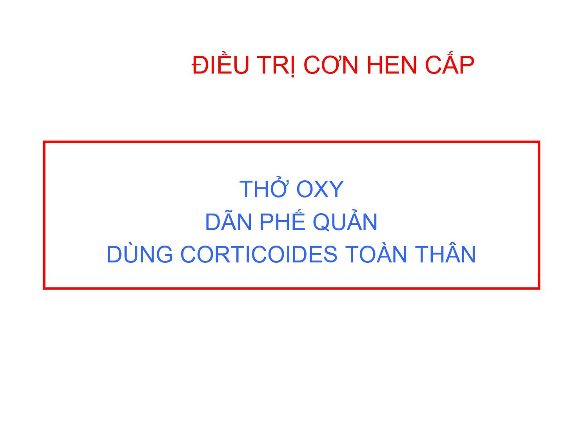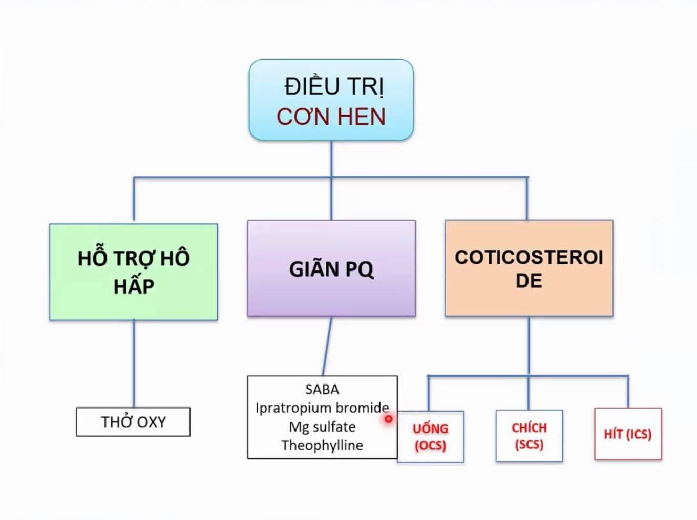

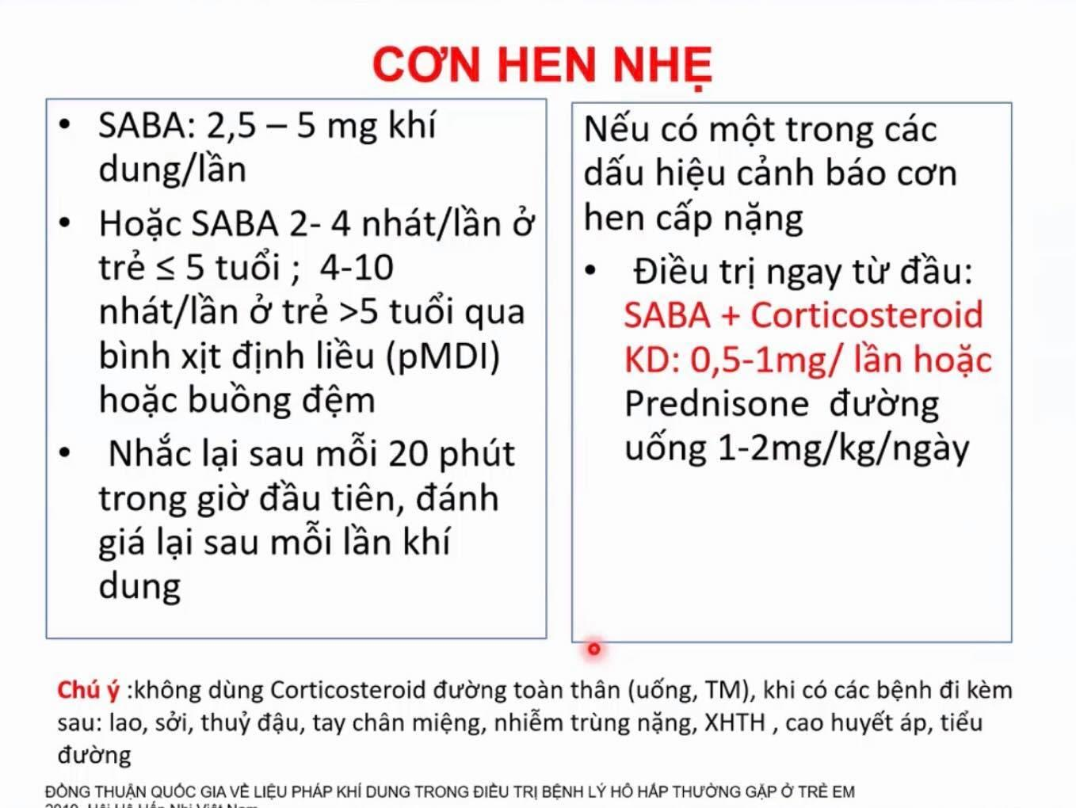

* SABA: <5 tuổi => 2,5mg/lần, >= 5 tuổi => 5mg/lần
* Các trường hợp CCĐ corticoid toàn thân thì dùng khí dung liều cao thay thế

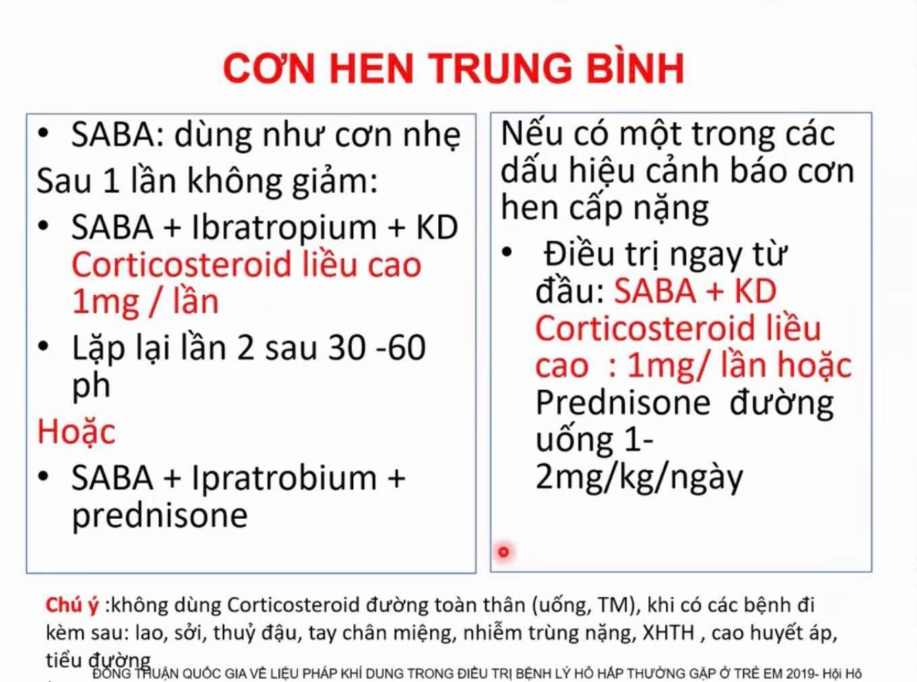

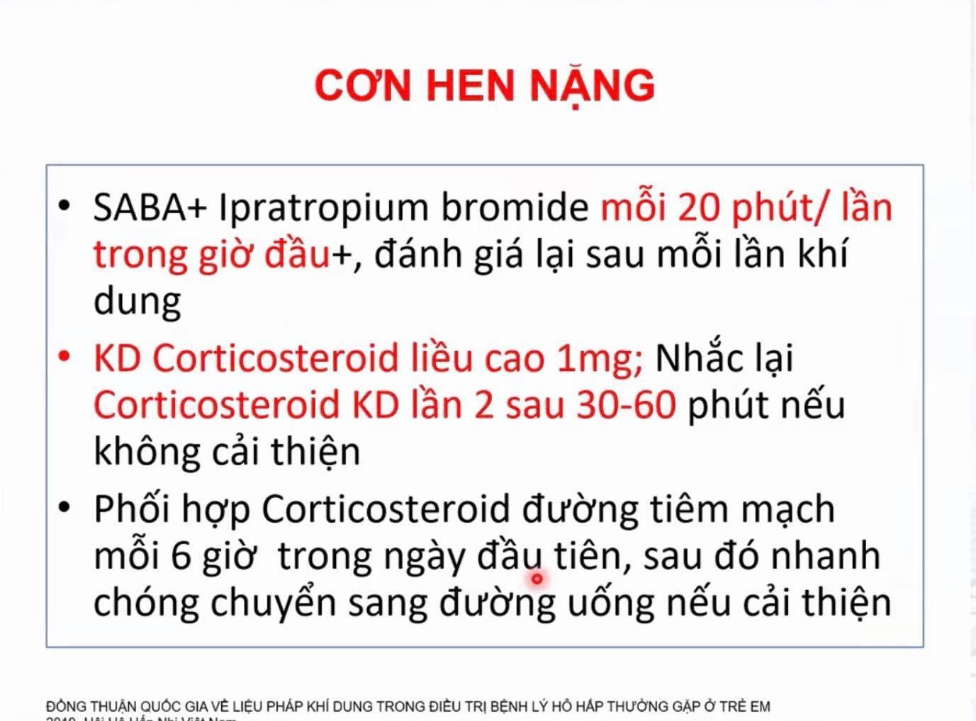

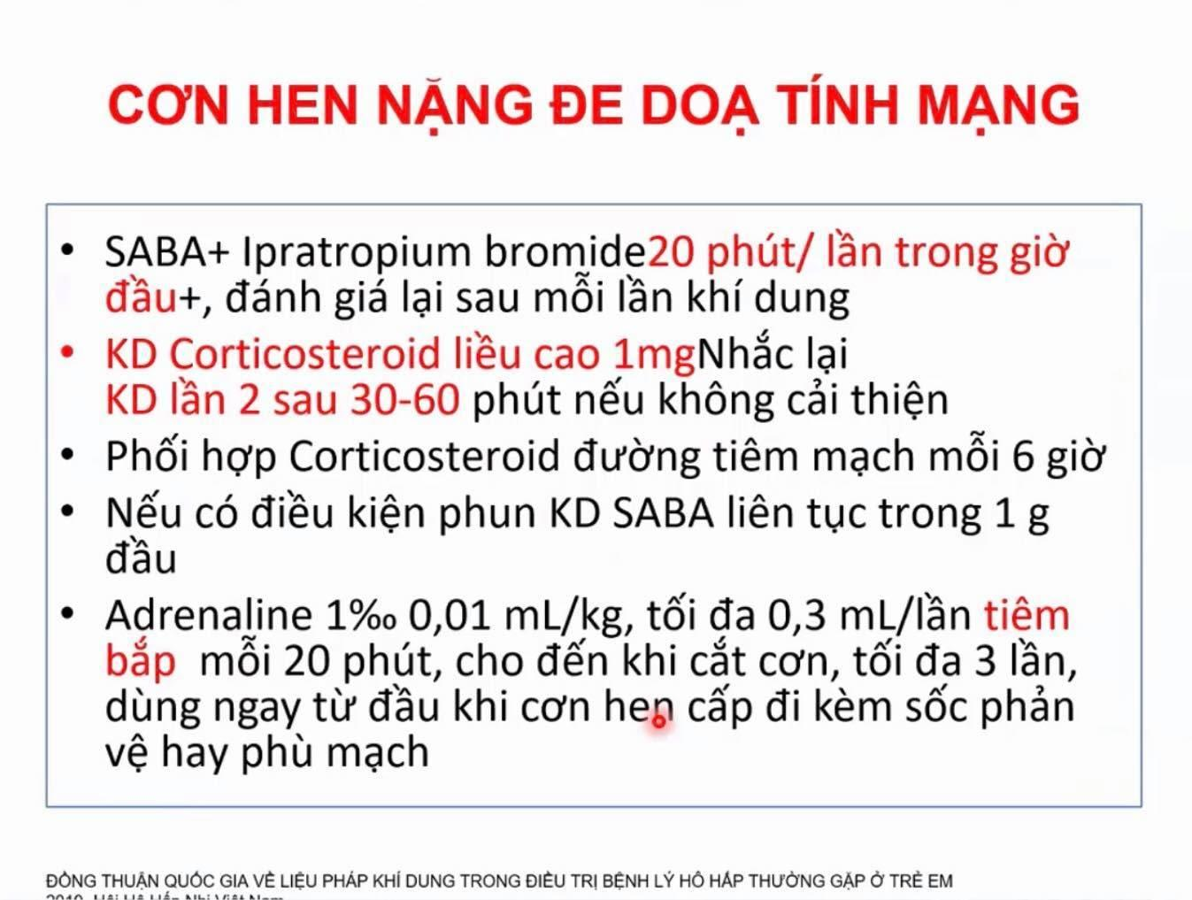

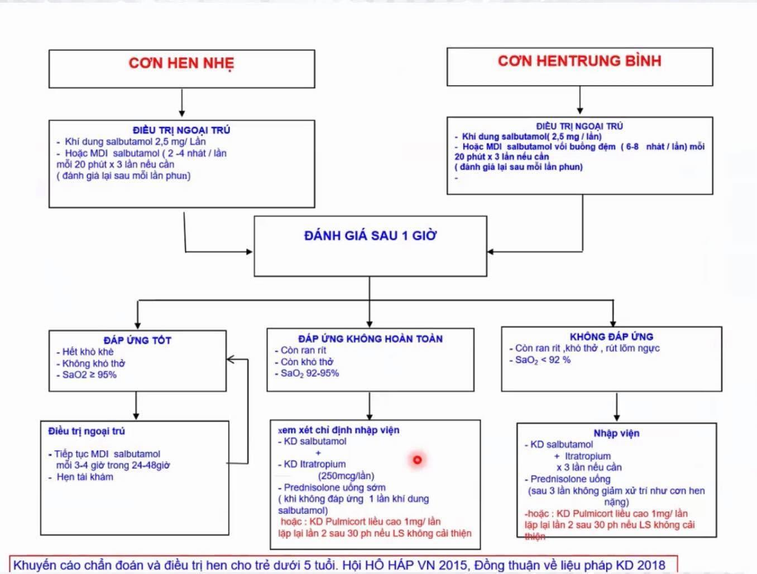

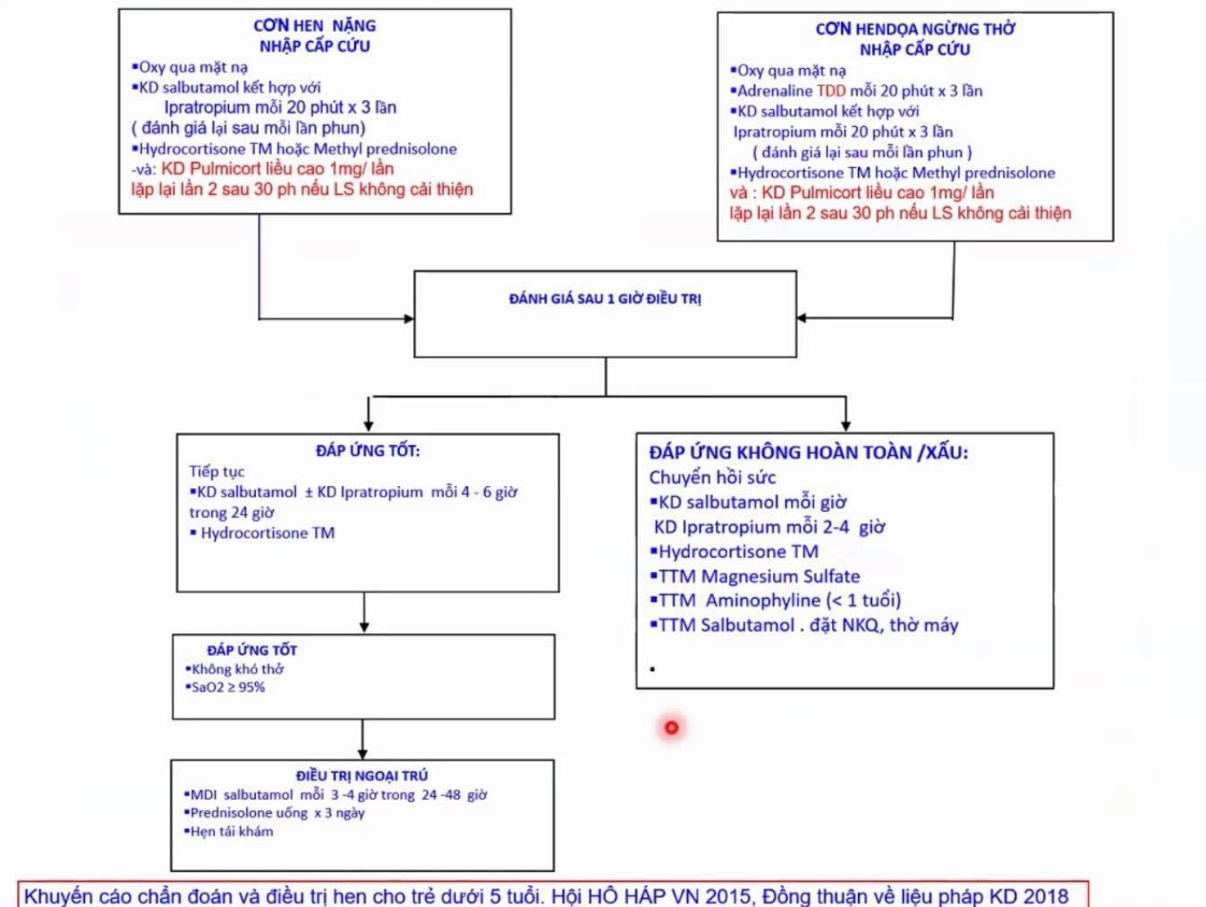

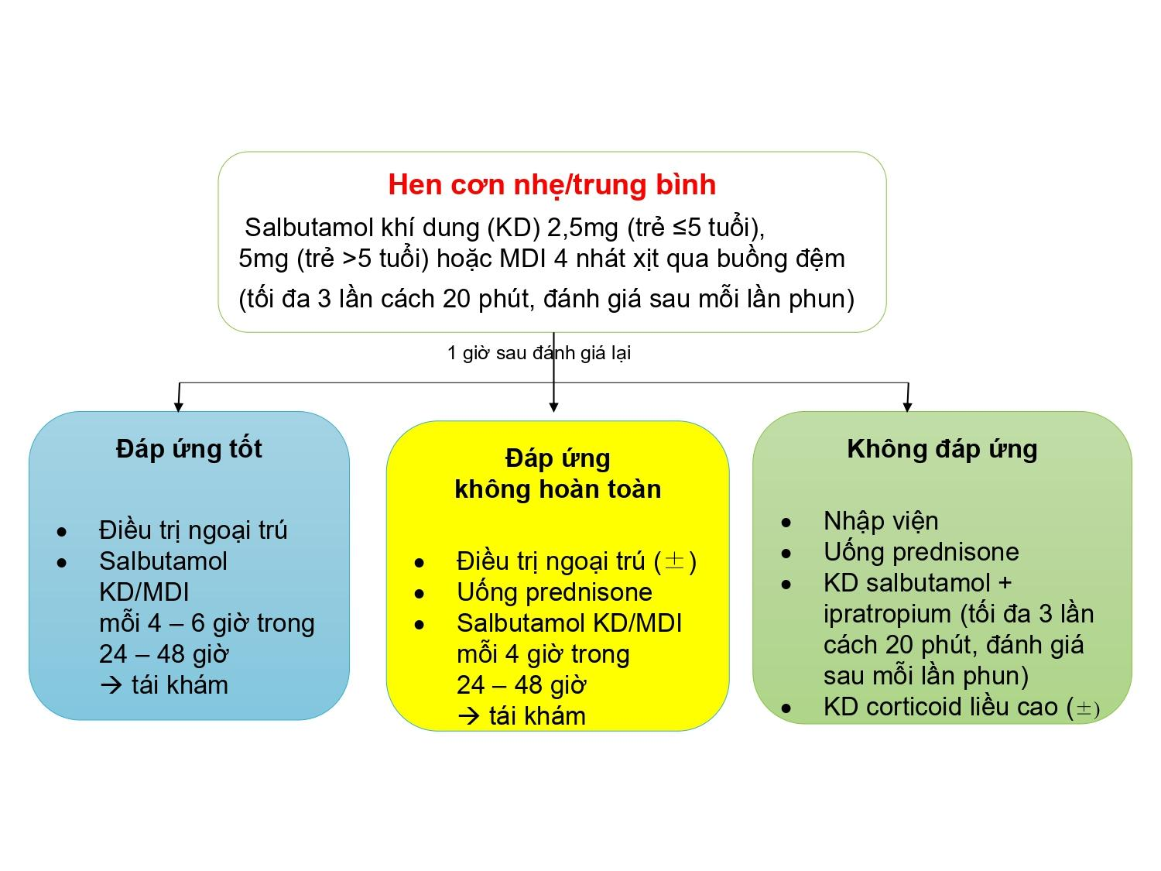

Slide cũ

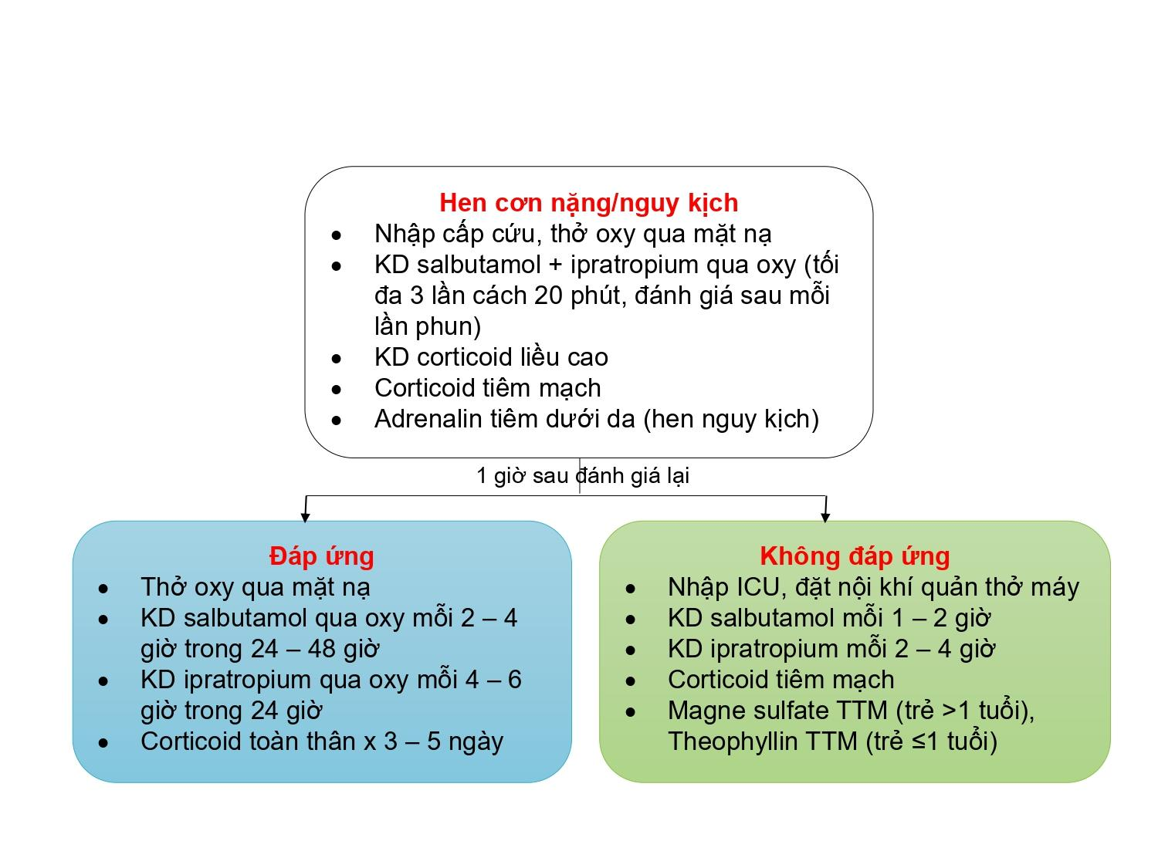

Slide cũ

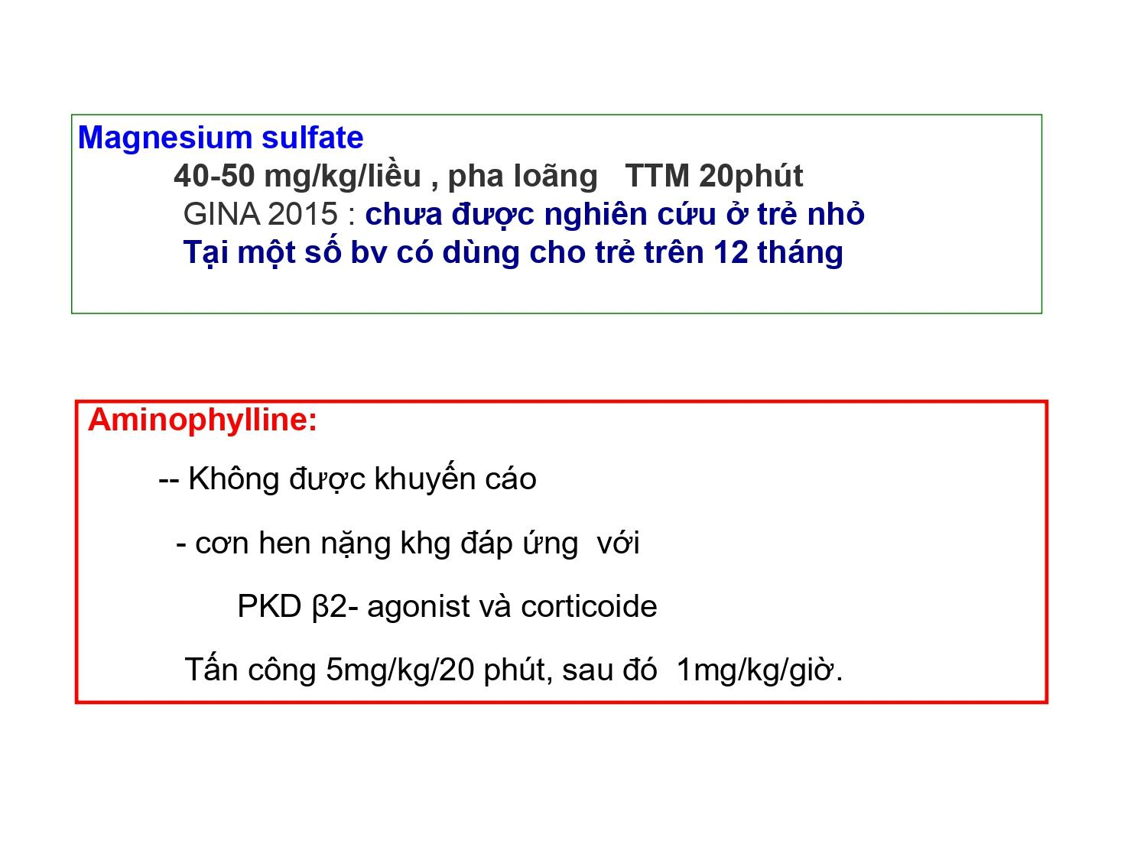

* Nếu trẻ đã sau liều thứ 3 PKD SABA và ipratropium không ra cơn cấp + <12 tháng => aminophylline

+ >=12 tháng => MgSO4

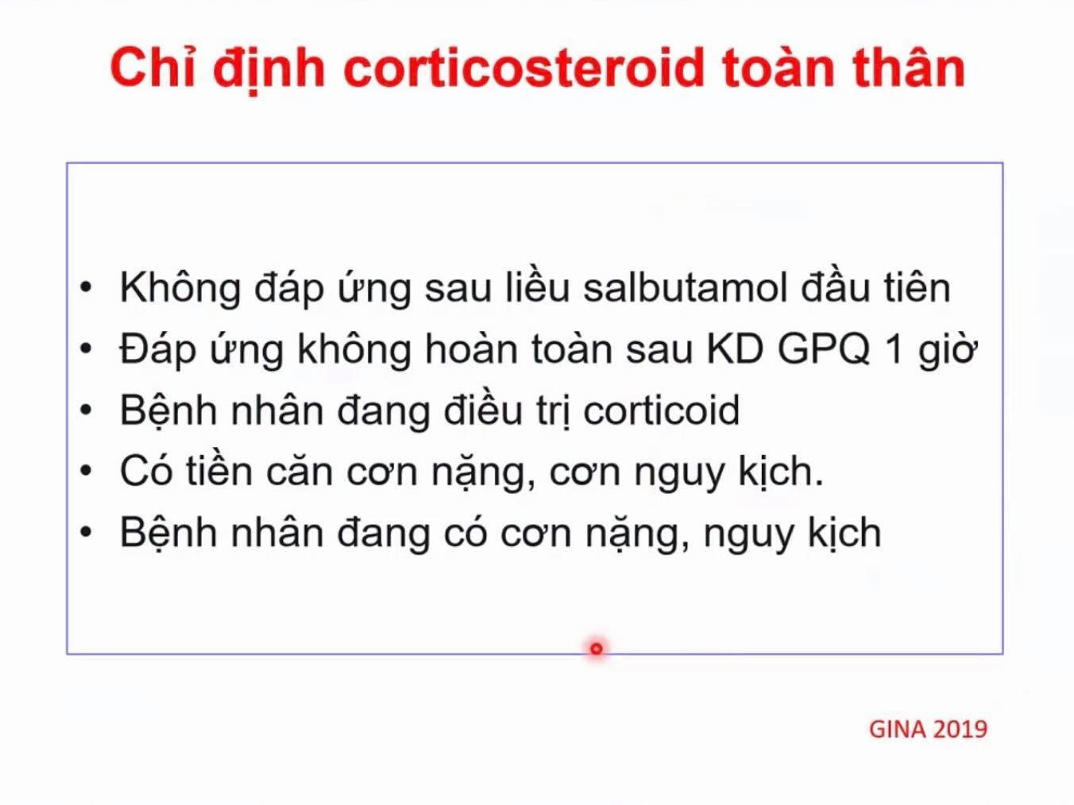

* Không đáp ứng sau liều SABA đầu tiên của cơn hen trung bình
* Vd sau giờ 1, giờ 2, giờ 3 có đáp ứng nhưng không ra cơn hoàn toàn

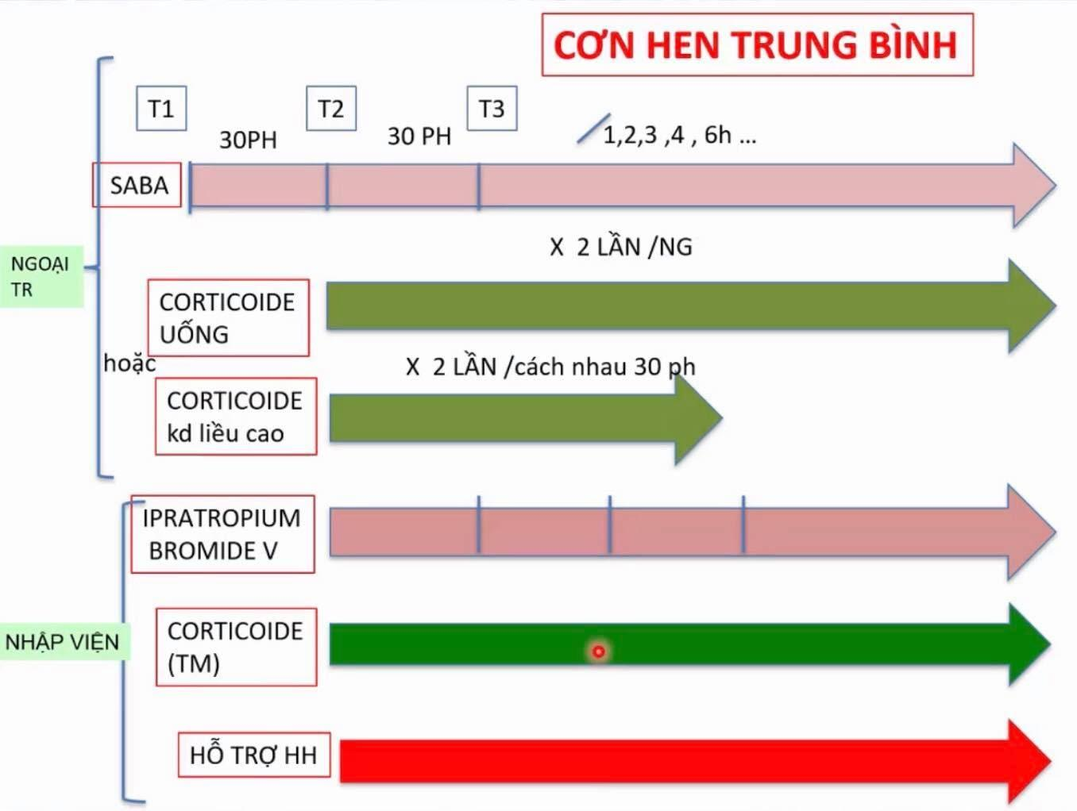

* SABA dãn ra từ 30p, 1,2,3,..6h
* 1h đầu ko bớt thì phối hợp cor uống hoặc PKD 2 lần phối hợp vs ipra

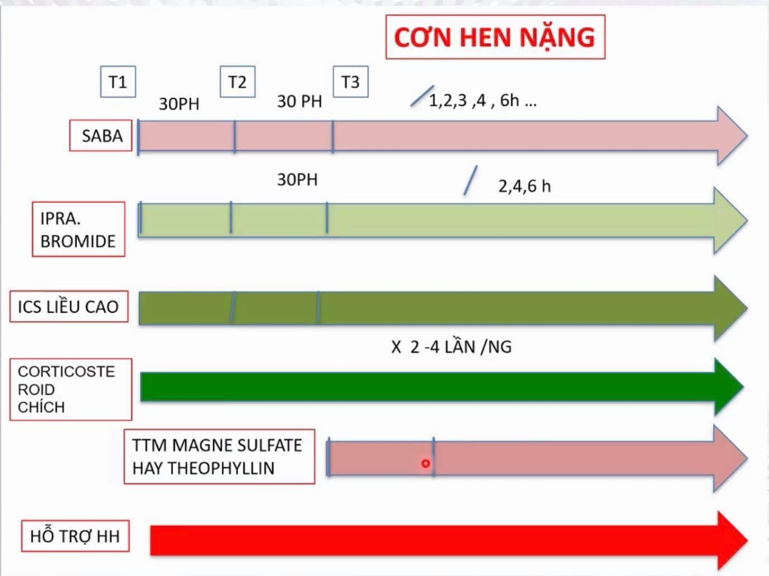

* Có bao nhiêu sử dụng hết
* Cân nhắc MgSO4 hay Theophyllin sau liều 3 không đáp ứng

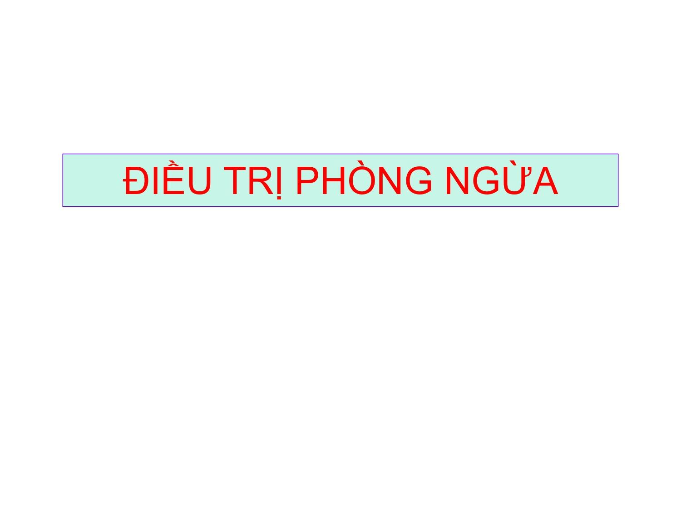

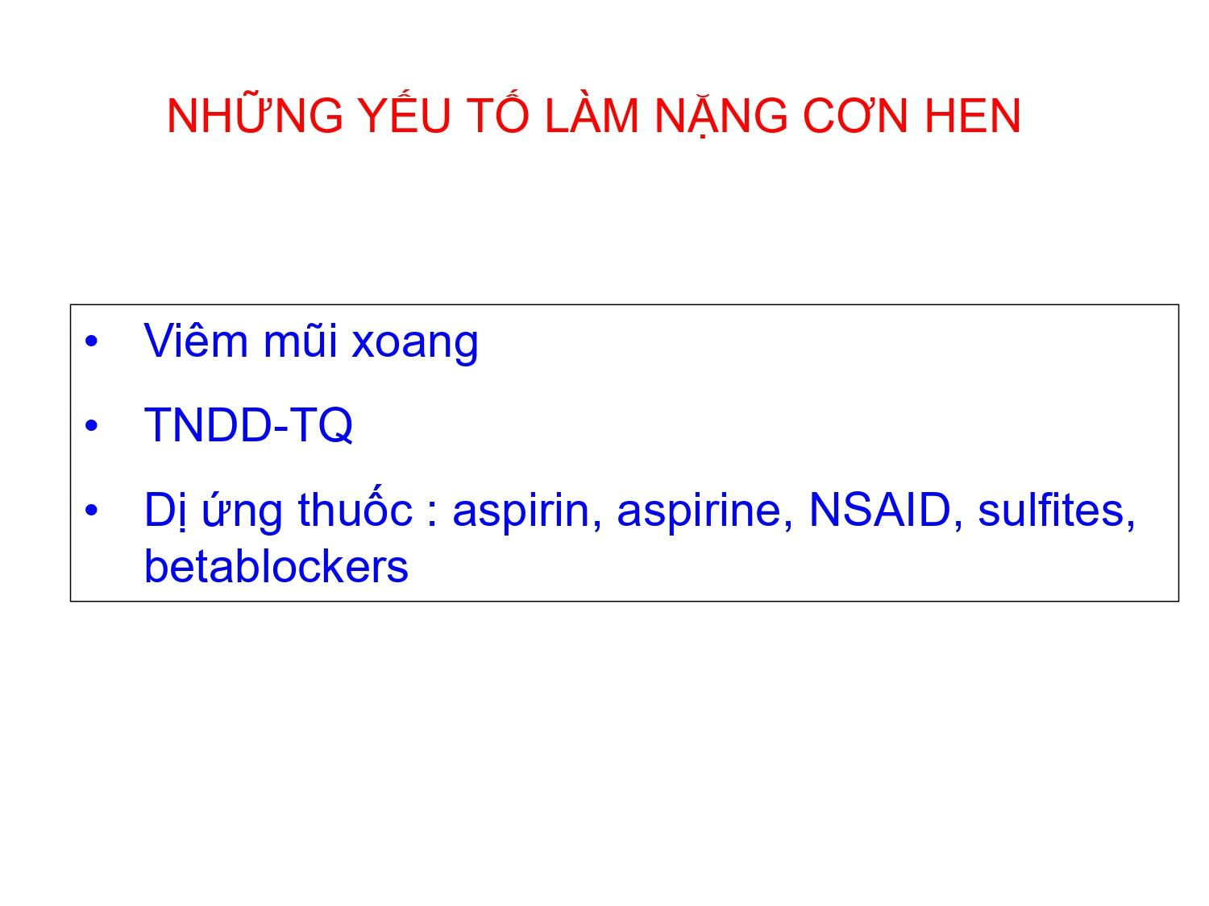

* Sulfites trong chất bảo quản thức ăn

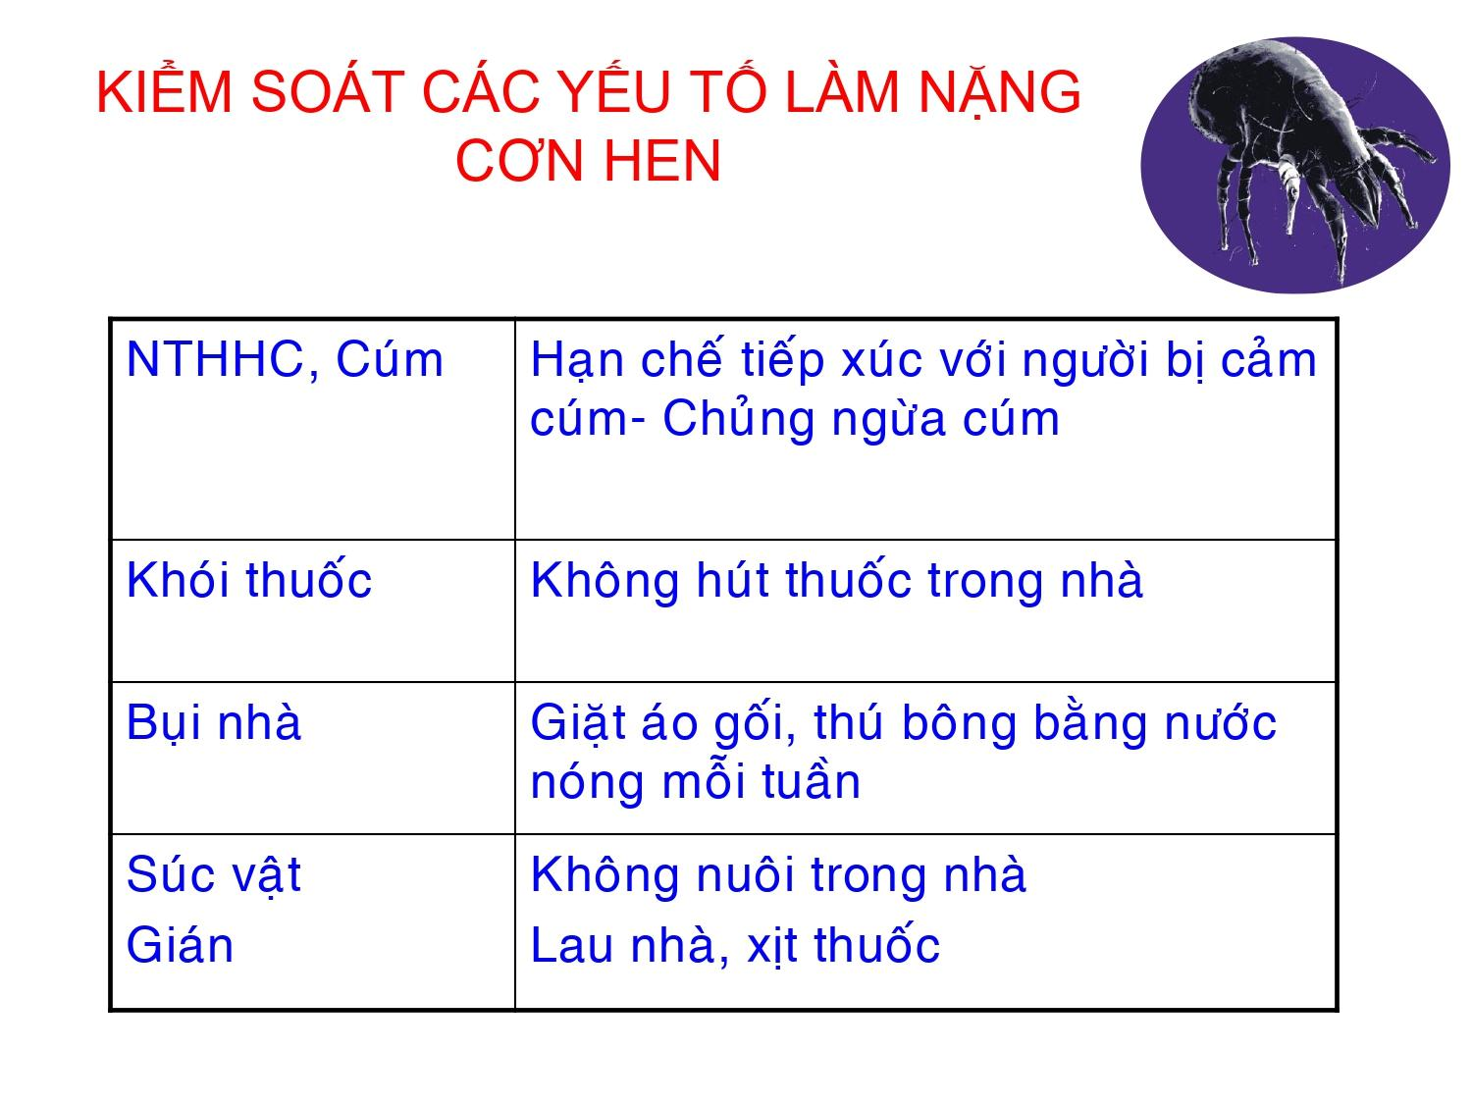

* Mạt nhà sống trong áo gối..và chỉ chết dưới nước nóng
* Gián: cho trẻ ra khỏi nhà rồi xịt thuốc

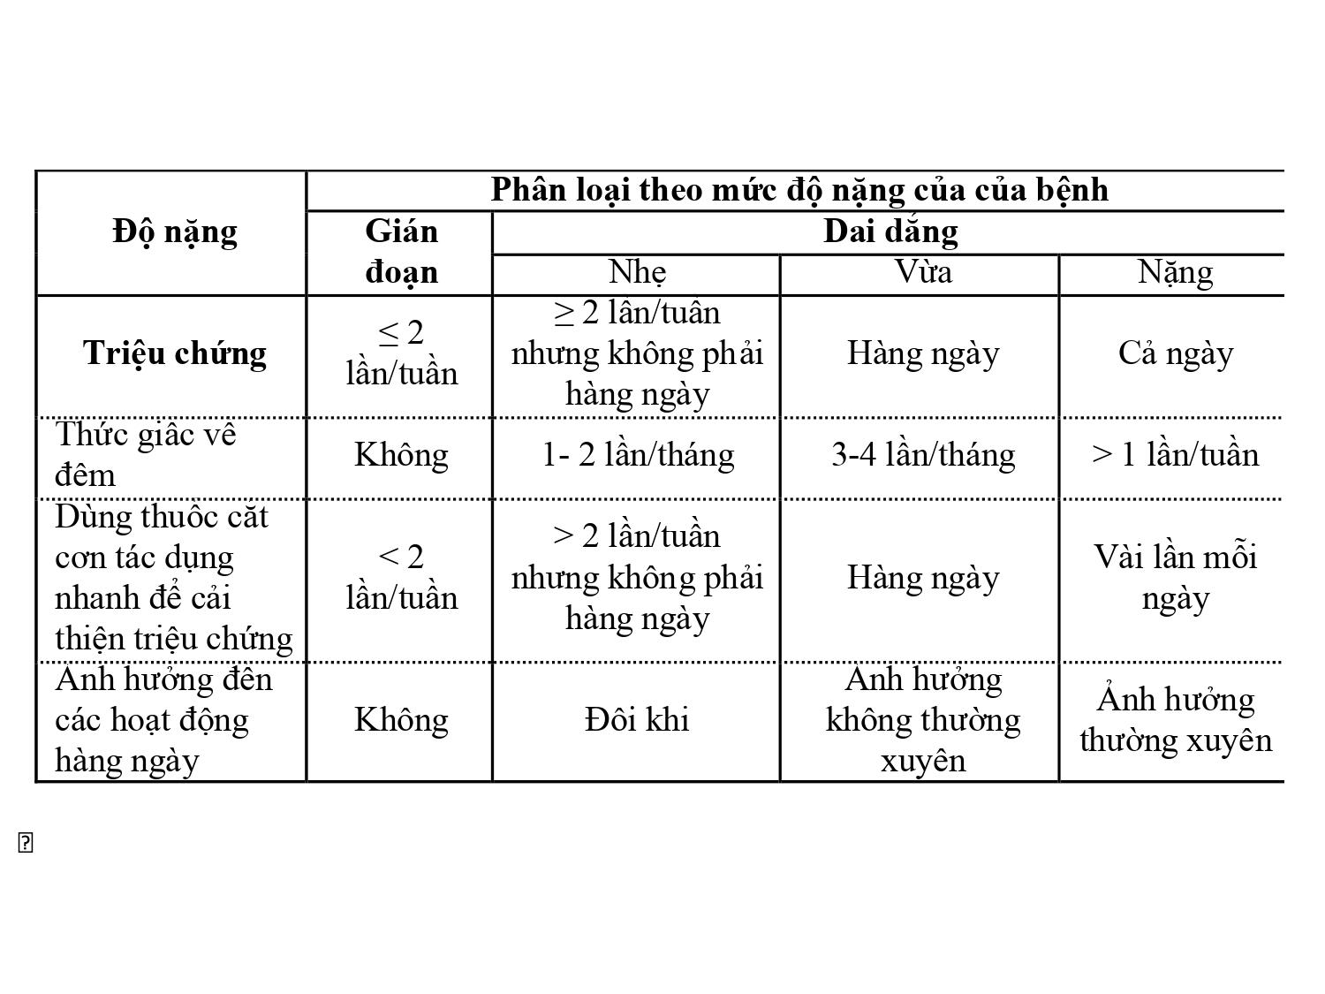

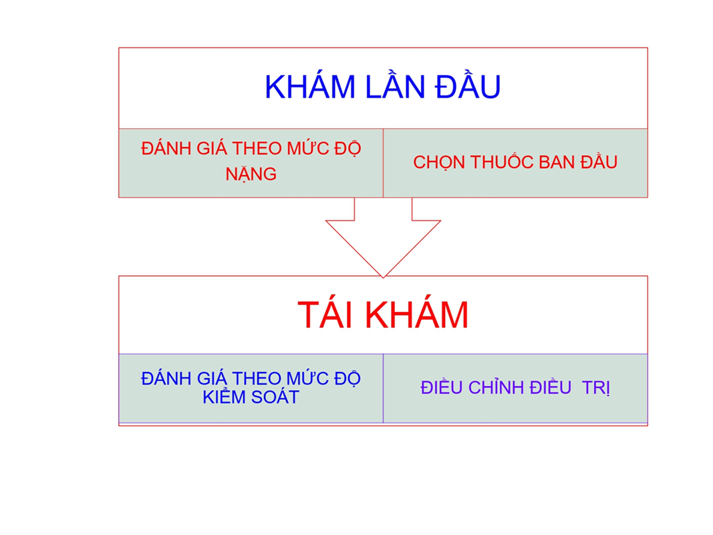

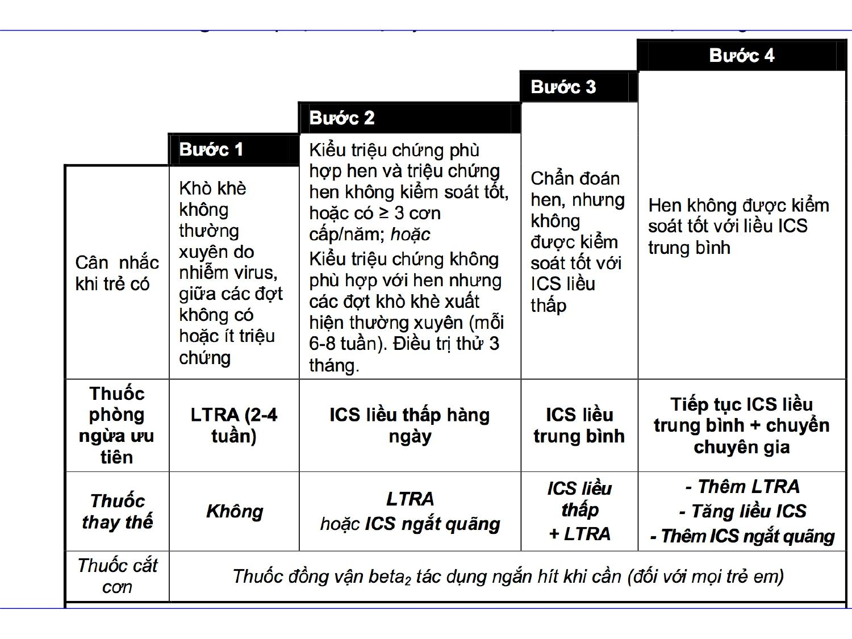

Slide cũ

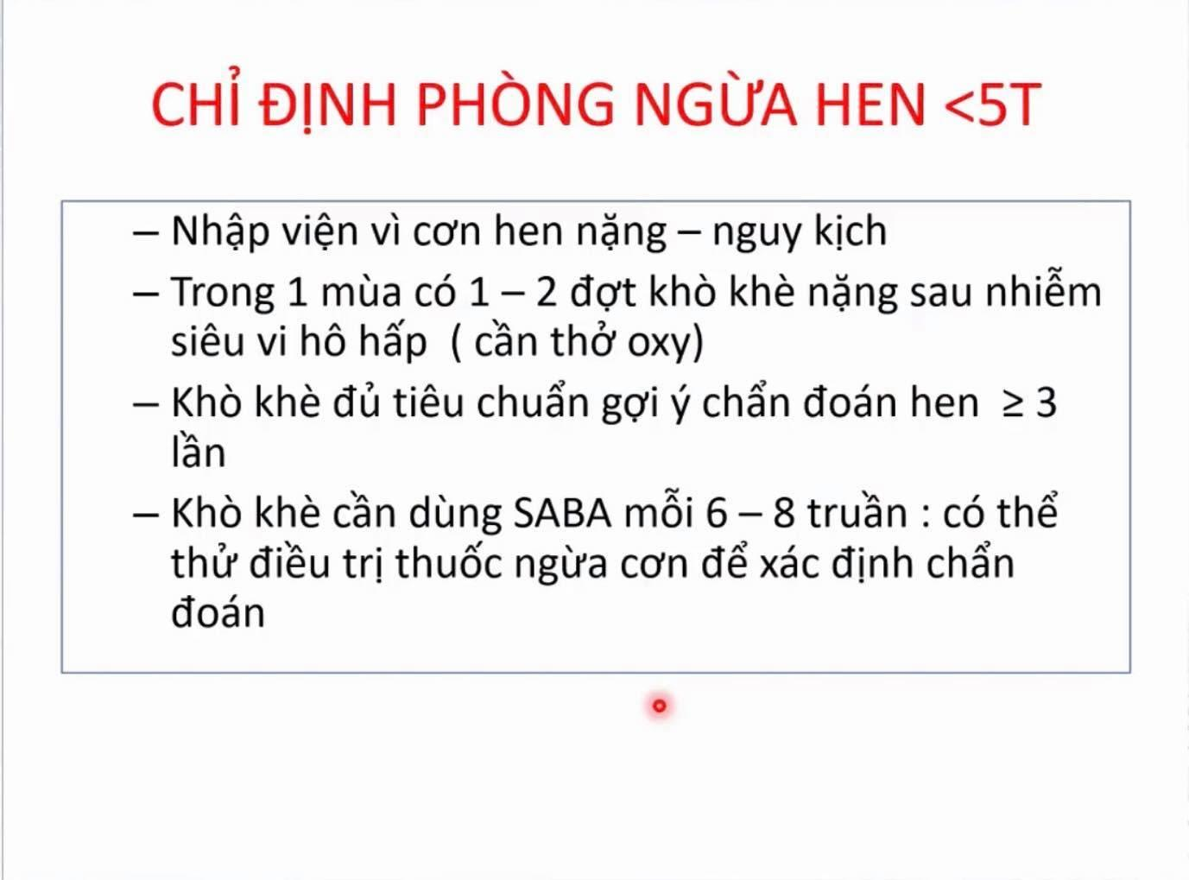

* NV vì cơn hen nặng/nguy kịch bắt buộc phải phòng ngừa
* 1-2 đợt khò khè này đều cần thở oxy và đáp ứng thuốc DPQ => cân nhắc phòng ngừa. Dùng Montelukast là đủ
* Đủ 5 tiêu chuẩn chẩn đoán
* Khò khè không rõ hen nhưng người nhà đã sử dụng SABA 6-8 tuần thì thấy đỡ, không sử dụng thì bị lại

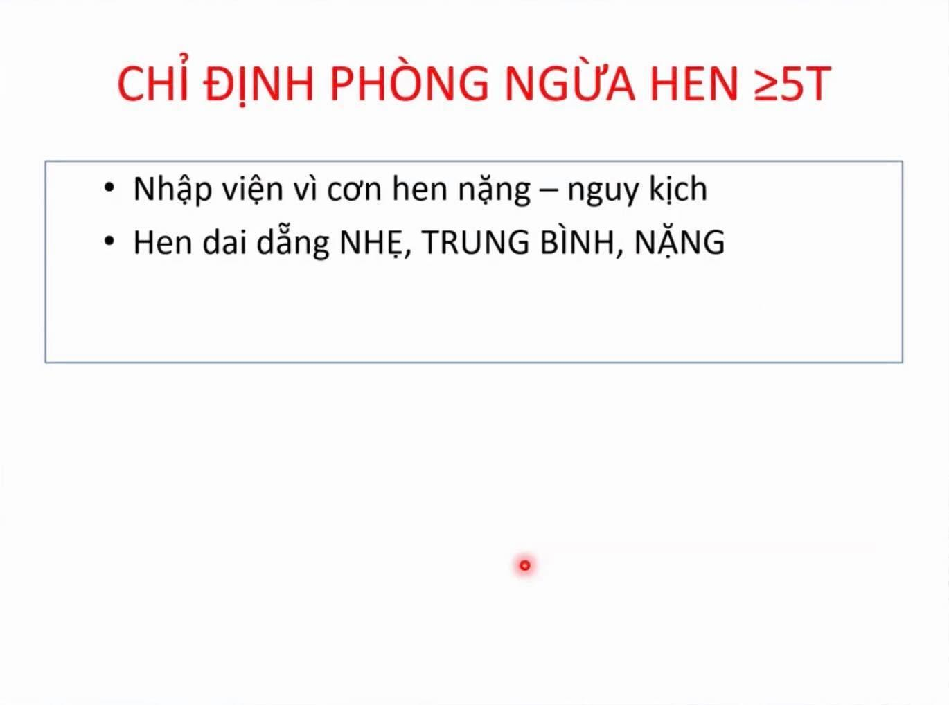

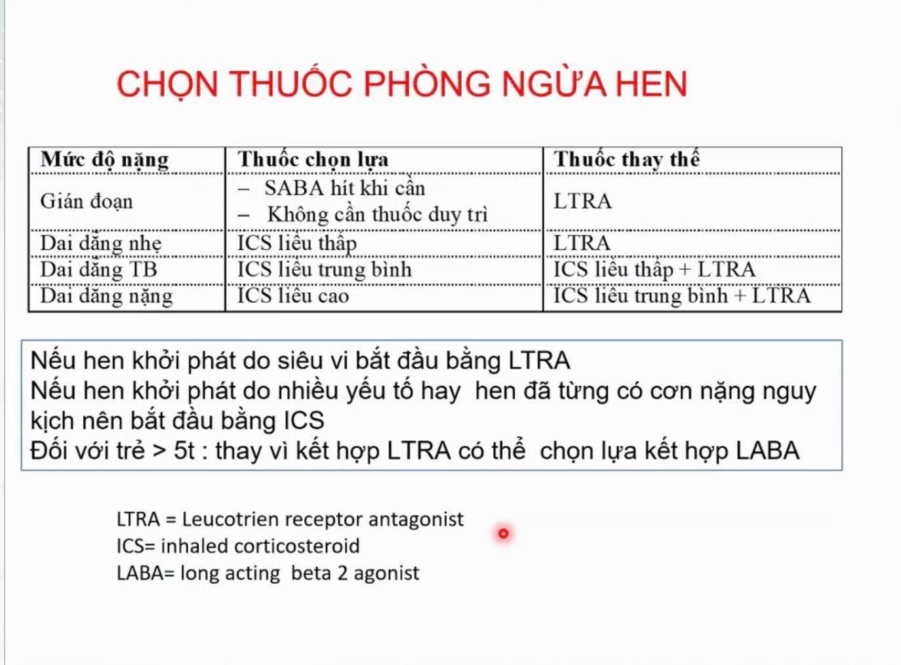

* Gián đoạn có thể không phòng ngừa
* LTRA: Montelukast

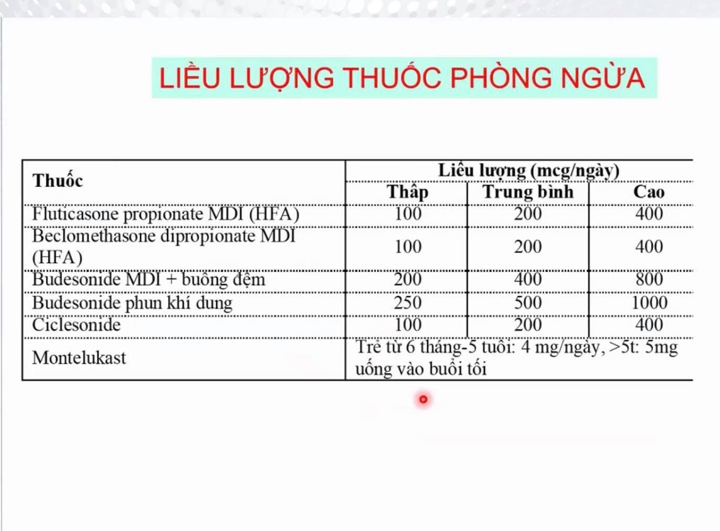

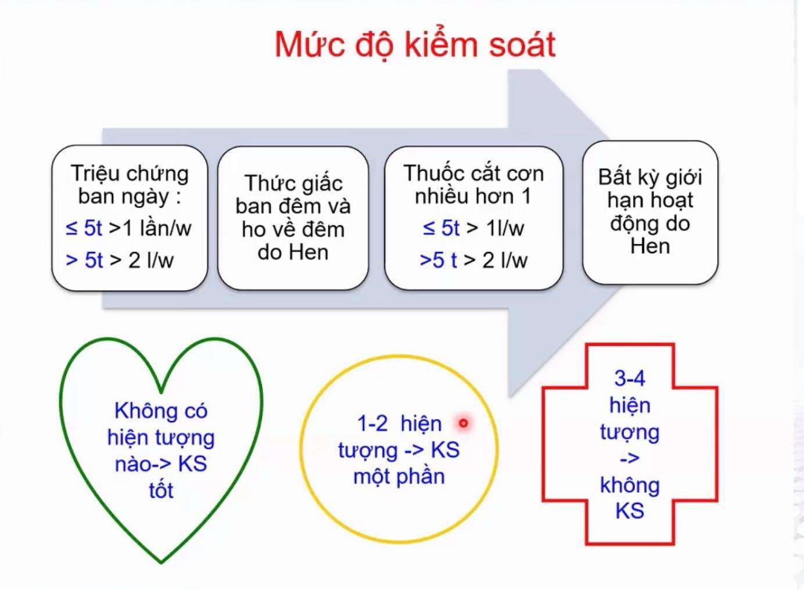

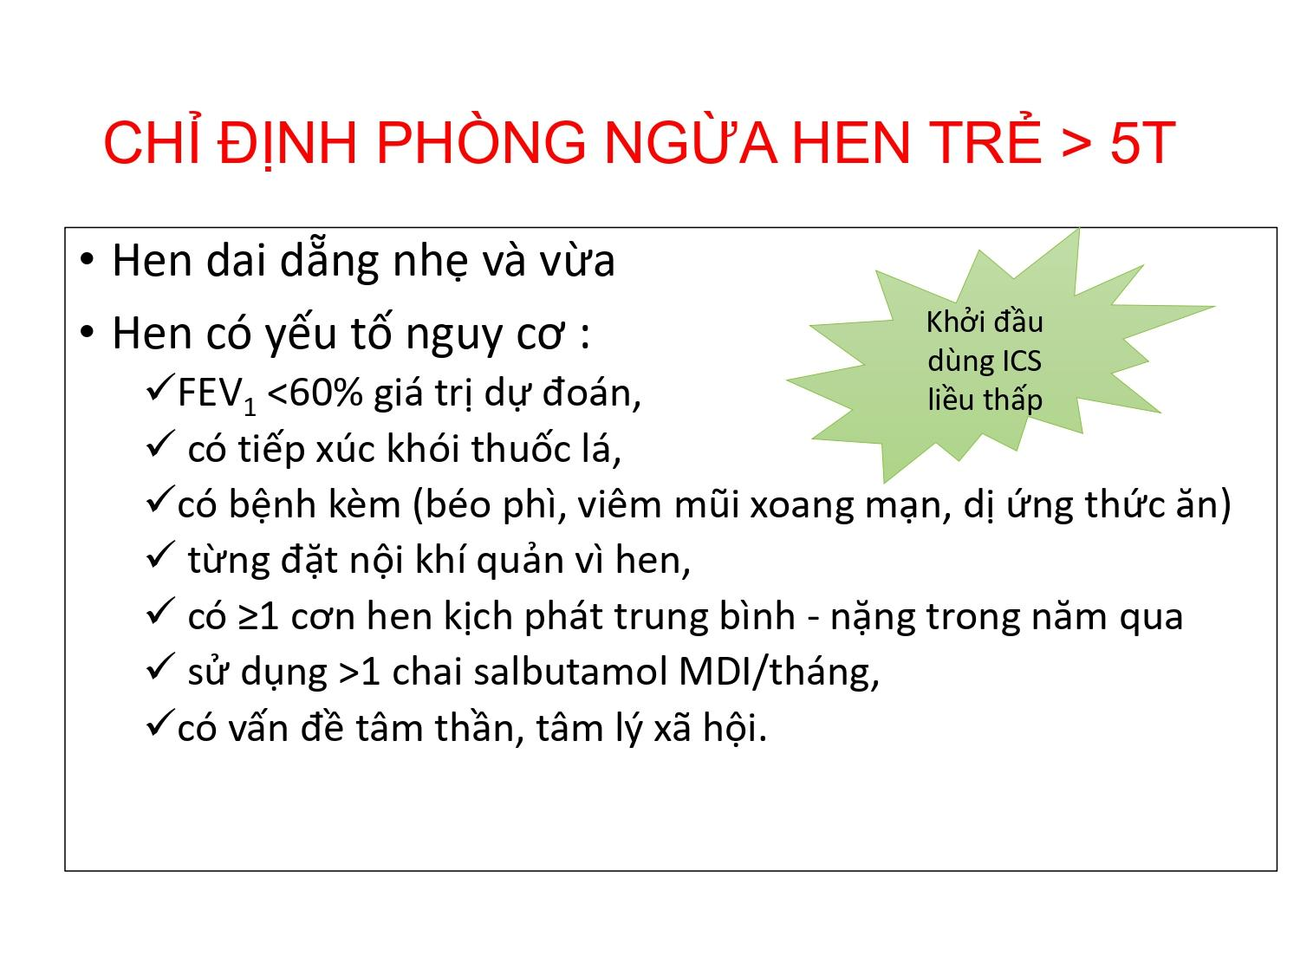

Slide cũ

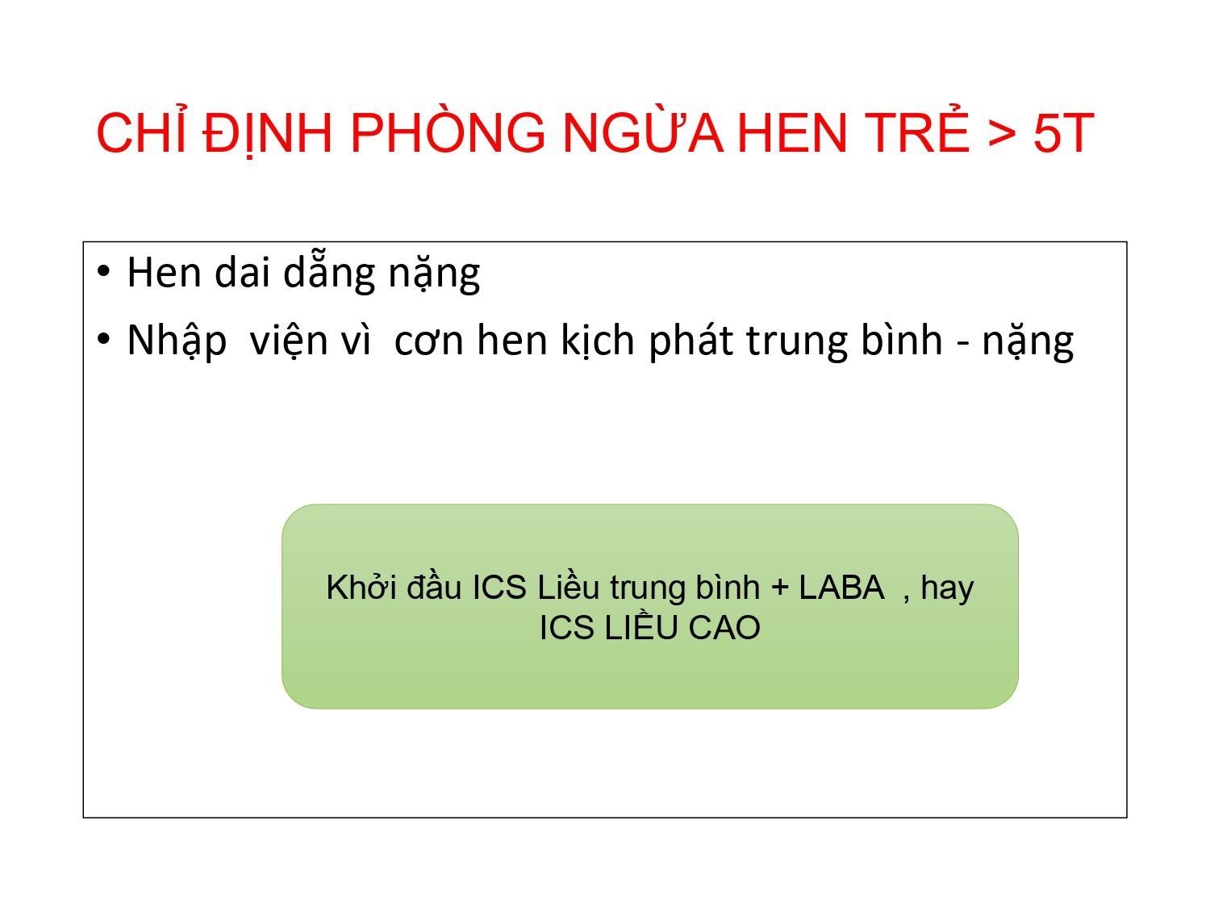

Slide cũ

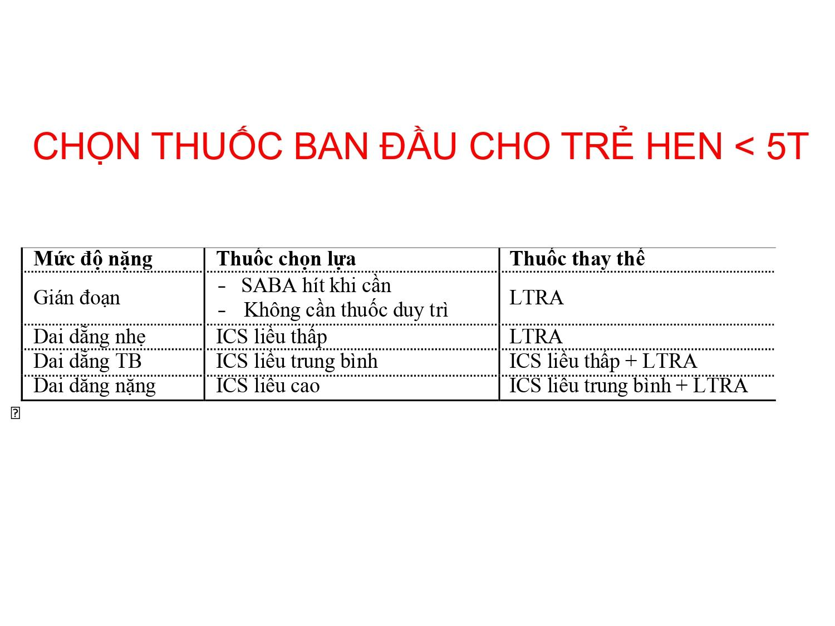

Slide cũ

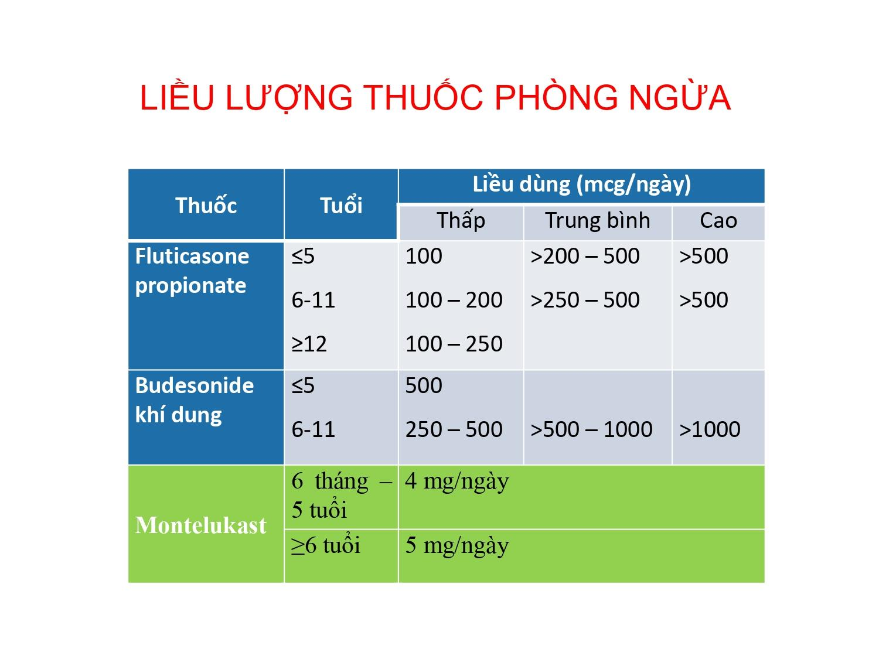

Slide cũ

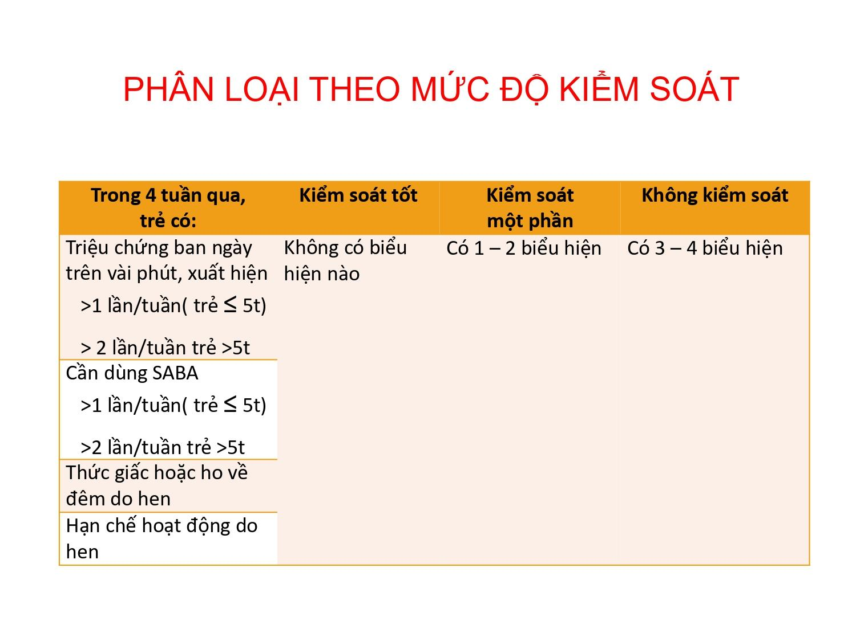

Slide cũ

